浙江建联盈拓新型材料有限公司
（原浙江煤科清洁能源有限公司）
年产20万m³砂加气混凝土砖、10万m³砂加气混凝土板材、8万m³混凝土钢筋预制构件技改项目
竣工环境保护验收监测报告

建设单位：浙江建联盈拓新型材料有限公司
编制单位：浙江建联盈拓新型材料有限公司
二〇二四年二月

建设单位：浙江建联盈拓新型材料有限公司
法人代表：何海明

编制单位：浙江建联盈拓新型材料有限公司
法人代表：何海明
项目负责人：沈林亚

建设（编制）单位：浙江建联盈拓新型材料有限公司
联系人：沈林亚
电话：15157312731
邮编：
地址：桐乡市崇福镇工业区杭福路993号

目 录
1验收项目概况 - 1 -
2验收依据 - 2 -
3工程建设情况 - 4 -
3.1地理位置及平面布置 - 4 -
3.2建设内容 - 5 -
3.3主要设备清单 - 6 -
3.4主要原辅材料 - 7 -
3.5用水情况 - 8 -
3.6生产工艺 - 9 -
3.7项目变动情况 - 13 -
4环境保护设施 - 15 -
4.1污染物治理设施 - 15 -
4.2环保设施投资及“三同时”落实情况 - 18 -
5建设项目环评报告表的主要结论及审批部门审批决定 - 20 -
5.1建设项目环评报告表的主要结论 - 20 -
5.2审批部门审批决定 - 20 -
6验收执行标准 - 23 -
6.1废水 - 23 -
6.2废气 - 23 -
6.3噪声 - 24 -
6.4固体废弃物 - 24 -
7验收监测内容 - 25 -
7.1废水 - 25 -
7.2废气 - 25 -
7.3噪声 - 25 -
7.4固废 - 25 -
8质量保证及质量控制 - 26 -
8.1监测分析方法 - 26 -
8.2监测仪器 - 27 -
8.3人员能力 - 28 -
8.4水质监测分析过程中的质量保证和质量控制 - 28 -
8.5废气监测分析过程中的质量保证和质量控制 - 28 -
8.6噪声监测分析过程中的质量保证和质量控制 - 28 -
8.7固废监测分析过程中的质量保证和质量控制 - 28 -
9验收监测结果 - 29 -
9.1生产工况 - 29 -
9.2环境保护设施调试效果 - 29 -
10验收监测结论 - 36 -
10.1生产工况 - 36 -
10.2废水 - 36 -
10.3废气 - 36 -
10.4噪声 - 36 -
10.5固体废弃物 - 36 -
10.6总量控制 - 37 -
10.7结论 - 37 -
附件 - 39 -
附件1 工商变更情况 - 39 -
附件2 营业执照 - 41 -
附件3 生态环境局审查意见 - 42 -
附件4 危废处置协议 - 45 -
附件5 排污许可证 - 55 -
附件6 相关情况说明 - 56 -
附件7 水费发票 - 57 -
附件8 蒸汽合同 - 60 -
附件9 公司统计表 - 63 -
附件10 环境管理规章制度 - 67 -

1验收项目概况
浙江建联盈拓新型材料有限公司前身为浙江新源水煤浆有限公司，位于桐乡市崇福镇工业区杭福路993号，后于2011年更名为浙江煤科清洁能源有限公司，后又于2023年1月更名为浙江建联盈拓新型材料有限公司，目前主要从事砂加气混凝土砖、砂加气混凝土板材、混凝土钢筋预制构件的生产。
2020年5月，公司转型提升，停止水煤浆项目及码头运营，于2022年9月委托浙江中蓝环境科技有限公司编制完成了《浙江煤科清洁能源有限公司年产20万m³砂加气混凝土砖、10万m³砂加气混凝土板材、8万m³混凝土钢筋预制构件技改项目环境影响报告表》，2022年9月15日嘉兴市生态环境局桐乡分局以嘉环桐建[2022]113号文出具了该项目审查意见。
本项目于2022年10月开工，于2023年9月完成对主体工程及配套环保设备工程的建设并投入试运行，目前本项目已实际投资9000万元，其中环保投资60万元，环保投资占比为0.66%，于2023年9月28日正式投入运行并达到相应生产工况，环保手续齐全，主要生产设施和环保设施运行正常，无重大变动，已具备环境保护竣工验收条件，故公司决定启动本项目环境保护竣工验收工作。混凝土钢筋预制构件生产未实施，且我公司承诺不再实施，故本次验收为整体验收。
根据《建设项目竣工环境保护设施验收技术规范 水泥工业》（HJ256-2021）和《浙江省建设项目环境保护管理办法（2021年修正）》，我公司成立相关验收工作组，根据企业实际情况，出具了该项目的验收监测方案，后分别于2024年1月8日、1月9日委托嘉兴弘正检测有限公司对本项目废水、废气、噪声进行现场验收监测。另外，公司对该项目“三同时”执行情况、环境保护设施建设、环境保护管理等方面进行了检查，在综合分析现场监测数据和相关资料的基础上，编写了《浙江建联盈拓新型材料有限公司（原浙江煤科清洁能源有限公司）年产20万m³砂加气混凝土砖、10万m³砂加气混凝土板材、8万m³混凝土钢筋预制构件技改项目竣工环境保护验收监测报告》。

2验收依据
1、《中华人民共和国环境保护法》（2015年1月1日起施行）；
2、《中华人民共和国大气污染防治法》（2018年10月26日修订并施行）；
3、《中华人民共和国水污染防治法》（2018年1月1日起施行）；
4、《中华人民共和国环境噪声污染防治法》（2018年12月29日修正并施行）；
5、《中华人民共和国固体废物污染环境防治法》（2020年9月1日起施行）；
6、《建设项目环境保护管理条例》（国务院令第682号修改，2017年10月1日起施行）；
7、《建设项目竣工环境保护设施验收技术规范 水泥工业》（HJ256-2021），2021年11月25日发布并实施）；
8、《关于公开征求<关于规范建设单位自主开展建设项目竣工环境保护验收的通知（征求意见稿）>意见的通知》（环境保护部环办环评函[2017]1235号）；
9、《关于印发制浆造纸等十四个行业建设项目重大变动清单的通知》（环办环评[2018]6号，2018年1月29日发布并实施）；
10、《建设项目竣工环境保护验收技术指南 污染影响类》（生态环境部公告2018年第9号，2018年5月16日印发）；
11、《浙江省建设项目环境保护管理办法》（浙江省人民政府令第388号，2021年2月10日起施行）；
12、《污水综合排放标准》（GB8978-1996）；
13、《工业企业废水氮、磷污染物间接排放限值》（DB33/887-2013）；
14、《城镇污水处理厂污染物排放标准》（GB18918-2002），国家环保局，2002年12月24日发布，2003年7月1日实施；
15、《城镇污水处理厂主要水污染物排放标准》（DB33/2169-2018），2019年1月1日实施；
16、《水泥工业大气污染物排放标准》（GB4915-2013）；
17、《水泥工业大气污染物排放标准》（DB33/1346-2023）；
18、《工业企业厂界环境噪声排放标准》（GB12348-2008）；
19、《国家危险废物名录》（2021年版），生态环境部令15号；
20、《一般工业固体废物贮存和填埋污染控制标准》（GB18599-2020）；
21、《危险废物贮存污染控制标准》（GB18597-2023）；
22、浙江中蓝环境科技有限公司编制的《浙江煤科清洁能源有限公司年产20万m³砂加气混凝土砖、10万m³砂加气混凝土板材、8万m³混凝土钢筋预制构件技改项目环境影响报告表》（2022年9月）；
23、嘉兴市生态环境局桐乡分局出具的《关于<浙江煤科清洁能源有限公司年产20万m³砂加气混凝土砖、10万m³砂加气混凝土板材、8万m³混凝土钢筋预制构件技改项目环境影响报告表>的审查意见》（嘉环桐建[2022]113号），2022年9月15日；
24、浙江建联盈拓新型材料有限公司出具的《浙江建联盈拓新型材料有限公司（原浙江煤科清洁能源有限公司）年产20万m³砂加气混凝土砖、10万m³砂加气混凝土板材、8万m³混凝土钢筋预制构件技改项目竣工环境保护验收监测方案》；
25、嘉兴弘正检测有限公司出具的《浙江建联盈拓新型材料有限公司三同时验收检测报告》（报告编号：20240105002001-01、20240105002001-02、20240105002001-03、20240105002001-04）。

3工程建设情况

3.1地理位置及平面布置
浙江建联盈拓新型材料有限公司位于桐乡市崇福镇工业区杭福路993号，其周围环境状况为：
东面：嘉兴泰尔顺纺织有限公司、桐乡机械厂有限公司、浙江啄云科技有限公司；
南面：桐乡市华丰港口服务有限公司；
西面：京杭大运河、隔河为农田；
北面：杭福路，再往北为中节能桐乡产业园。
本项目地理位置见图3.1-1，厂区平面布置图见图3.1-2。
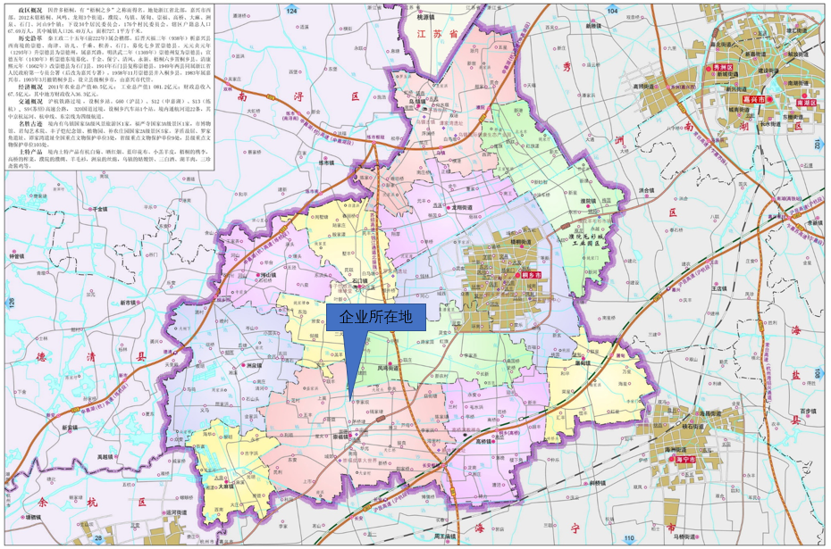
图3.1-1 本项目地理位置图

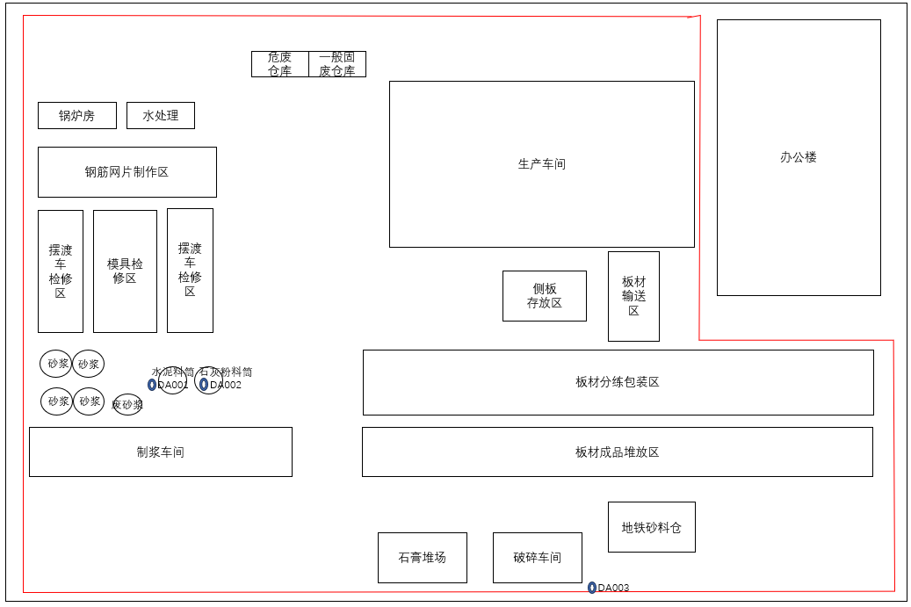
图3.1-2 本项目厂区平面布置图

3.2建设内容
本项目计划投资13346.09万元，其中环保投95万元（环保投资占比为0.71%）；目前实际投资9000万元，其中环保投资60万元（环保投资占比为0.66%）。公司员工合计60人，年工作300天，实行3班制生产，每班工作时间为8小时。公司审批验收情况见表3.2-1，实际建设内容及规模见表3.2-2。
表3.2-1 企业项目审批及验收情况
序号 | 项目名称 | 审批文号 | 验收情况 | 备注
1 | 浙江新源水煤浆有限公司年产50万吨水煤浆新建项目 | 桐环审批表  08-0674 | 阶段性验收：桐环建函[2010]74号;  整体验收：桐环监验[2013]30号 | 不再实施
2 | 浙江新源水煤浆有限公司年产100万吨水煤浆扩建项目 | 桐环审批表  10-1146 | 未运营、未验收 | 不再实施
3 | 浙江煤科清洁能源有限公司年产100万吨水煤浆扩建项目配套码头工程 | 桐环建  [2014]233号 | 桐环竣备[2016]2号 | 不再实施
4 | 浙江煤科清洁能源有限公司一期码头 | 嘉环桐建[2021]0100号 | 2021年5月通过该项目环保自主竣工验收 | 不再实施
5 | 浙江煤科清洁能源有限公司年产20万m³砂加气混凝土砖、10万m³砂加气混凝土板材、8万m³混凝土钢筋预制构件技改项目 | 嘉环桐建[2022]113号 | 本次验收项目 | /

表3.2-2 企业审批规模与实际建设规模
环评审批产品 | 审批产能 | 10-12月实际产能 | 折算全年产能
砂加气混凝土砖 | 20万m³/a | 5万m³ | 20万m³
砂加气混凝土板材 | 10万m³/a | 2.4万m³ | 9.6万m³
混凝土钢筋预制构件 | 8万m³/a | / | /
备注：混凝土钢筋预制构件生产未实施，且我公司承诺不再实施。

3.3主要设备清单
本项目环评报告设备数量及实际设备清单对照见表3.3-1。
表3.3-1 环评设备及实际设备清单对照一览表
序号 | 设备名称 | 型号 | 环评数量  （台/套） | 实际数量  （台/套） | 增减量  （台/套） | 备注
1 | 颚式破碎机 | PEX250×1000 | 1 | 1 | 0 | /
2 | 管式振动给料机 | Ø250×4300mm | 1 | 1 | 0 | 全封闭式
3 | 粉磨机 | YR710-8 | 3 | 3 | 0 | 2用1备，湿磨且为全封闭式
4 | 打浆机 | Φ4000×2000mm | 4 | 4 | 0 | /
5 | 磨后调浆打浆池 | Φ=3.5m，H=2.1m，V=20m³ | 1 | 1 | 0 | 安装于Φ3600，深 2500的混凝土池内
6 | 石灰料粉仓 | Φ=7m，H=8m，V=300m³ | 1 | 1 | 0 | /
7 | 水泥料粉仓 | Φ=7m，H=8m，V=300m³ | 1 | 1 | 0 | /
8 | 石英砂料仓 | Φ=7m，H=8m，V=300m³ | 3 | 0 | -3 | 石英砂原料更换为地铁砂
9 | 地铁砂料仓 | / | 0 | 1 | +1
10 | 钢渣料仓 | Φ=7m，H=8m，V=300m³ | 1 | 0 | -1 | 钢渣未使用
11 | 黄砂料仓 | Φ=7m，H=8m，V=300m³ | 1 | 0 | -1 | 混凝土钢筋预制构件工序未实施，且公司承诺不再实施
12 | 料浆储罐 | Φ=5m，H=5m，V=100m³ | 4 | 4 | 0 | /
13 | 废浆储罐 | Φ=5m，H=5m，V=100m³ | 1 | 1 | 0 | /
14 | 石膏堆场 | Φ=3m，H=2.8m，V=20m³ | 1 | 1 | 0 | /
15 | 管式螺旋给料机 | ES273×8500mm | 13 | 11 | -2 | 全封闭式
16 | 浇注搅拌机 | V=5.6m³ | 1 | 1 | 0 | 全封闭式
17 | 自动预养摆渡车 | / | 1 | 1 | 1 | 行走速度5~40m/min
18 | 模具 | / | 60 | 50 | -10 | /
19 | 自动出模摆渡车 | / | 1 | 1 | 0 | 行走速度5~40m/min
20 | 胚体垂直切割机组 | / | 1 | 1 | 0 | 6.0m
21 | 自动斧前编组行走机 | / | 1 | 1 | 0 | 行走速度5~40m/min
22 | 蒸压釜 | Φ2.68×38m | 9 | 9 | 0 | 工作压力1.2Mpa，设计温度203.4℃
23 | 封闭式移动输送带 | ES350×6000mm | 5 | 5 | 0 | 全封闭式
24 | 蒸养小车 | / | 72 | 72 | 0 | /
25 | 调直切割机 | GQ40D | 1 | 1 | 0 | /
26 | 对焊机 | Ø4- Ø8 | 1 | 1 | 0 | /
27 | 网片电焊机 | Ø4- Ø8 | 2 | 2 | 0 | 行走速度5~40m/min
28 | 插、拔钎吊机 | / | 2 | 2 | 0 | 行走速度5~40m/min
29 | 钢筋网片架链条输送机 | 4m/10m/20m | 11 | 11 | 0 | /
30 | 防腐浸渍槽 | 6700×1500×800mm | 1 | 1 | 0 | /
31 | 网片烘干箱 | / | 1 | 1 | 0 | 烘干速度0~6m/min
32 | 空压机 | EV22C-7 | 1 | 1 | 0 | /
33 | 双模移动并垛机 | / | 2 | 2 | 0 | /
34 | 托盘自动码放机 | / | 2 | 2 | 0 | /
35 | 天然气锅炉 | WNSL8-1.6-Q | 1 | 0 | -1 | 锅炉供热改为采用管道中压蒸汽供热，天然气锅炉、软化水处理设备不再实施
36 | 软化水处理设备 | EDI-15 | 1 | 0 | -1
37 | 包装输送链 | / | 3 | 0 | -3 | 混凝土钢筋预制构件工序未实施，且公司承诺不再实施
38 | 桥式行车 | / | 4 | 0 | -4
39 | 全自动搅拌楼 | / | 1 | 0 | -1
40 | 全自动进料撑拌选料流水线 | / | 1 | 0 | -1
41 | 全自动变径滚焊机 | / | 3 | 0 | -3
42 | 芯模振动制管机 | / | 2 | 0 | -2
43 | 径向挤压全自动制管机 | / | 1 | 0 | -1
44 | 检测流水线 | / | 2 | 0 | -2
45 | 钢筋切断机 | / | 1 | 0 | -1
46 | 墩头机 | / | 2 | 0 | -2
47 | 自动编笼机 | / | 1 | 0 | -1
48 | 涨拉机 | / | 2 | 0 | -2
49 | 方杭模具 | / | 10 | 0 | -10

3.4主要原辅材料
本项目环评报告主要原辅料消耗及实际原辅料消耗情况对照见表3.4-1。
表3.4-1 本项目主要原辅材料消耗一览表
序号 | 名称 | 2023年10-12月消耗量（t） | 折算全年消耗量（t） | 环评年消耗量（t） | 增减量（t）
砂加气混凝土砖
1 | 石英砂 | 0 | 0 | 57300 | -57300
2 | 地铁砂 | 14000 | 56000 | / | +56000
3 | 石灰粉 | 2100 | 8400 | 8000 | +400
4 | 钢渣 | 0 | 0 | 2000 | -2000
5 | 水泥 | 1900 | 7600 | 8000 | -400
6 | 建筑石膏 | 1600 | 6400 | 7000 | -600
7 | 废砖块 | 375 | 1500 | 1600 | -100
8 | 铝粉膏 | 20 | 80 | 100 | -20
9 | 脱模剂 | 3 | 12 | 12.4 | -0.4
砂加气混凝土板材
10 | 地铁砂 | 6000 | 24000 | 26650 | -2650
11 | 石灰粉 | 1100 | 4400 | 4000 | +400
12 | 钢渣 | 0 | 0 | 1000 | -1000
13 | 水泥 | 900 | 3600 | 4000 | -400
14 | 建筑石膏 | 800 | 3200 | 3500 | -300
15 | 废砖块 | 175 | 750 | 800 | -50
16 | 铝粉膏 | 12 | 48 | 50 | -2
17 | 脱模剂 | 1.5 | 6 | 6.2 | -0.2
18 | 钢筋 | 500 | 2000 | 2000 | 0
19 | 钢筋防腐液 | 1.9 | 7.6 | 8 | -0.4
其他原辅材料
20 | 机油 | 0.25 | 1.0 | 1.0 | 0
21 | 天然气 | 0 | 0 | 216万Nm³/a | -216万Nm³/a
22 | 蒸汽 | 2900 | 11600 | 15800 | -4200
23 | 蒸汽(中压) | 6300 | 25200 | / | +25200
24 | 电 | 70万kWh/a | 280万kWh/a | 400万kWh/a | -120万kWh/a
25 | 水 | 14809 | 59236 | 99963 | -40747
备注：1、天然气锅炉供热改为采用管道中压蒸汽供热，不再消耗天然气，新增使用中压蒸汽；
2、石英砂原料由地铁砂替代。

3.5用水情况
公司用水由桐乡市自来水管网提供。公司现有员工60人，根据公司统计，公司2023年10-12月工作75天，用水量为14809t，折算全年300天用水量合计为59236t，根据企业员工数量计算，其中约4000t用于职工生活，剩余55236t用于生产。
公司设备清洗及地面冲洗水收集后用于配料；蒸汽冷凝水、初期雨水等收集后回用于生产不外排；喷淋废水自然蒸发，不外排。外排的废水主要为员工生活污水，生活污水产生量按用水量的90%计，则公司全厂生活污水产生量约为3600t/a，经化粪池预处理后纳入区域污水管网，入网标准执行《污水综合排放标准》（GB8978-1996）表4中的三级标准，氨氮、总磷的入网标准执行《工业企业废水氮、磷污染物间接排放限值》(DB33/887-2013)中的相关要求，最终由桐乡市城市污水处理有限责任公司崇福污水处理厂集中处理达《城镇污水处理厂主要水污染物排放标准》（DB33/2169-2018）表1中的标准及《城镇污水处理厂污染物排放标准》（GB18918-2002）表1中一级A标准排放钱塘江。
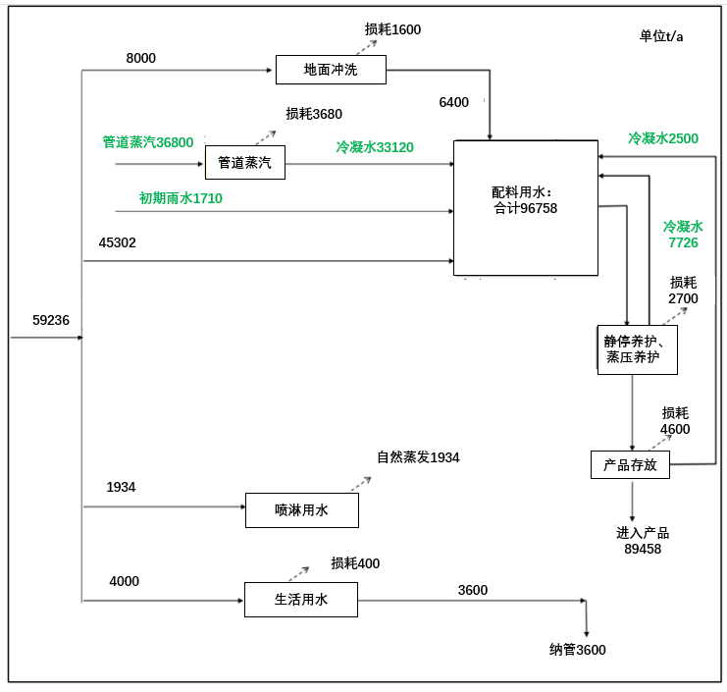
图3.5-1 公司全厂水平衡图

3.6生产工艺
本项目主要从事砂加气混凝土砖、砂加气混凝土板材的生产，具体工艺流程见图3.6-1、3.6-2。

1、砂加气混凝土砖生产工艺流程
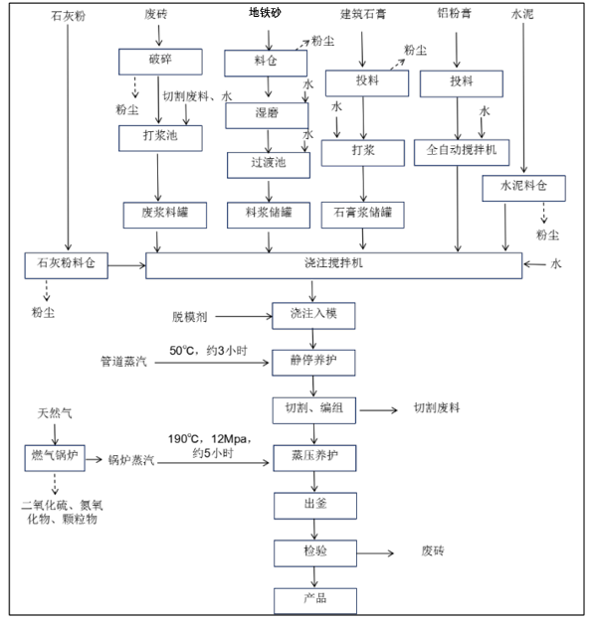
190℃，约5小时
管道中压蒸汽
图3.6.1-1 砂加气混凝土砖生产工艺流程及产污图
主要工艺流程简要说明：
物料进厂：本项目石灰粉、水泥通过罐车运进厂后，通过车辆和料仓配套的自动衔接口管道连接，直接将车子内的物料通过密闭管道输送至相应料仓内存放；地铁砂通过货车运进厂后在料仓内存放。地铁砂在卸料时有粉尘产生，各物料在输送至料仓内时有粉尘产生；
破碎：本项目检验过程中产生的废砖，经破碎后投入打浆池，和切割废料、水一起进行打浆，搅拌至相应浓度后通过管道输送至废浆料罐中存放，破碎过程中有粉尘产生；
湿磨：地铁砂输送至各自的料仓后，待需要进行磨细时，企业先将适量的水打入粉磨机内并将设备开动起来使其内部变得湿润，然后将物料经管道输送至粉磨机内，磨细到本项目产品所需的尺寸后，再通过管道输送至料浆储罐内存放；粉磨机为全密闭设备，地铁砂为颗粒状物料，在投料过程中产生的粉尘较少，且基本黏附在湿润的磨粉机内壁上，最终混合至料浆内，因此在投料、湿磨及出料过程中基本无粉尘排放；
打浆：建筑石膏通过车运进厂堆放至仓库后，待需要进行打浆时，企业先将适量的水打入打浆机内并将设备开动起来使其内部变得湿润，然后将建筑石膏加水搅拌至相应的浓度后通过管道输送至石膏浆储罐内存放；打浆机为全密闭设备，打浆过程中产生的粉尘基本黏附在湿润的打浆机内壁上，最终混合至料浆内，因此打浆过程中基本无粉尘逸散产生；建筑石膏投料时，通过机械设备将其整袋倒立放入电子粉料计量称上方的喂料仓，然后盖上喂料仓上的盖板，电子粉料计量称斗体底端的出料口设置有密封阀门，称量好的建筑石膏通过密封输送管输送到打浆机内，从而避免了建筑石膏在投料时粉尘飞扬到外界空气中，建筑石膏在整袋放入喂料仓时有较少量粉尘产生，由于其产生量较小，因此本评价不对其进行定量分析；
全自动搅拌机：将铝粉膏计量后放入全自动搅拌机内，加水搅拌至相应的浓度后通过管道输送至浇注搅拌机内，铝粉膏为含水泥状物料，全自动搅拌机为全密闭设备，因此在投料及搅拌过程中基本无粉尘产生；
浇注搅拌机：各原料经加工或直接存放至相应料仓或储罐后，通过自动计量装置输送至浇注搅拌机内，加水搅拌均匀，浇注搅拌机为为全密闭设备，搅拌好的物料通过管道浇注至模具内。在投加石灰粉、水泥物料时，企业同步往浇注搅拌机里喷淋加水，石灰粉、水泥物料在投料过程中产生的粉尘最终被喷淋水喷洒沉降至浇注搅拌机内，因此在投料、搅拌及出料过程中基本无粉尘排放；
浇注入模：将搅拌均匀的料浆浇注至已涂脱模剂的模具内；
静停养护：料浆浇注后坯体连同模具一起运至静停室进行静停发气，静停室内温度控制在50℃左右，静停时间为3h。此阶段，入模料浆发气膨胀，形成具有一定气孔结构及初始强度的坯体；
切割、编组：静停发气达到切割强度后，由切割线翻转行车上的翻转吊具运至切割机固定支座上，脱模使坯体倒立，切割装置行走进行纵切和横切，完成切割，切割时坯体含水量较高且还未固化，因此切割时无粉尘产生；切割好的坯体运至釜前蒸养小车上，堆放好的蒸养小车牵引在釜前轨道上进行编组；
蒸压养护：编组好的坯体进入蒸压釜，恒温恒压保持约5h后打开放气阀，由此完成蒸压养护过程。蒸压养护采用管道中压蒸汽供热；
出釜、检验：由蒸压釜出来的即是成品，经检验合格后装车运走或堆场停放，不合格的产品经破碎后回用于生产过程。
2、砂加气混凝土板材生产工艺流程
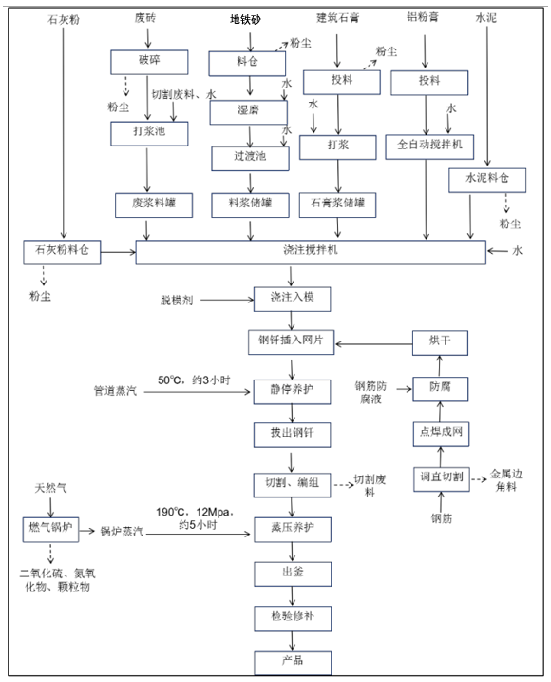
管道中压蒸汽
图3.6.1-2 砂加气混凝土板材生产工艺流程及产污图
主要工艺流程简要说明
各原料进厂后的破碎、湿磨、浇注等工序和砂加气混凝土砖工序共用，加工工艺流程一样。
调直切割、点焊成网：企业购置的钢筋进厂后，利用调直切割机调直并切割为相应尺寸，然后利用网片电焊机焊接固定，网片电焊机焊接时为直流电点焊，利用直流电压造成的短路电流将钢筋交叉处焊接，焊接时不需要焊条等辅料，焊接时烟尘产生量较小；
防腐、烘干：焊接后的钢筋网片浸入防腐浸渍槽中，停留约30S后拿出，送入网片烘干机烘干水分。钢筋防腐液中不含有挥发性有机物，因此烘干时无有机废气产生；
钢钎插入网片：利用钢钎吊机将烘干后的钢筋网片插入模具中；
静停养护：料浆浇注后坯体连同模具一起运至静停室进行静停发气，静停室内温度控制在50℃左右，静停时间为3h。此阶段，入模料浆发气膨胀，形成具有一定气孔结构及初始强度的坯体；
切割、编组：静停发气达到切割强度后，由切割线翻转行车上的翻转吊具运至切割机固定支座上，脱模使坯体倒立，切割装置行走进行纵切和横切，完成切割，切割时坯体含水量较高且还未固化，因此切割时无粉尘产生；切割好的坯体运至釜前蒸养小车上，堆放好的蒸养小车由慢动卷扬机牵引在釜前轨道上进行编；
蒸压养护：编组好的坯体进入蒸压釜，恒温恒压保持约5h后打开放气阀，由此完成蒸压养护过程，蒸压养护采用管道中压蒸汽供热。
出釜：由蒸压釜出来的即是成品；
检验修补：对固定成型的混凝土板材进行检验修补，经检验合格后装车运走或堆场停放。

3.7项目变动情况
经公司自查及现场核查，浙江建联盈拓新型材料有限公司（原浙江煤科清洁能源有限公司）年产20万m³砂加气混凝土砖、10万m³砂加气混凝土板材、8万m³混凝土钢筋预制构件技改项目在实施过程中，调整主要为以下三点：
1、主要原辅料石英砂由地铁砂替代，石英砂与地铁砂在成分、含水率等相关性质上基本相同（含硅率略微减少、含水率略微增加）。由于地铁砂含水率相较于石英砂略高，在装卸、运输、储存等过程中起尘量有所减少，此外根据监测结果以及总量核算，本项目工业烟粉尘排放量在环评审批的总量控制指标范围内，污染物排放量不增加，不构成重大变动。
2、本项目原环评审批中蒸压养护采用天然气锅炉供热，项目实际建设过程中改为采用管道中压蒸汽供热，天然气锅炉、软化水处理设备不再实施，不再产生燃气废气以及锅炉排污水、制软水废水。
3、混凝土钢筋预制构件项目未实施，且公司承诺不再实施。
对照《关于印发制浆造纸等十四个行业建设项目重大变动清单的通知》中（关于水泥建设项目重大变动清单（试行））可知，公司建设性质、规模、地点、生产工艺和环境保护措施等方面均未构成重大变化。

4环境保护设施

4.1污染物治理设施

4.1.1废水
本项目天然气锅炉供热改为采用管道中压蒸汽供热，天然气锅炉、软化水处理设备不再实施，锅炉排污水、制软水废水不再产生，目前设备清洗及地面冲洗水收集后用于配料；蒸汽冷凝水、初期雨水等收集后回用于生产不外排；喷淋废水自然蒸发，不外排。外排的废水主要为员工生活污水，经化粪池预处理后纳入区域污水管网，入网标准执行《污水综合排放标准》（GB8978-1996）表4中的三级标准，氨氮、总磷的入网标准执行《工业企业废水氮、磷污染物间接排放限值》（DB33/887-2013）中的相关要求，最终由桐乡市城市污水处理有限责任公司崇福污水处理厂集中处理达《城镇污水处理厂主要水污染物排放标准》（DB33/2169-2018）表1中的标准及《城镇污水处理厂污染物排放标准》（GB18918-2002）表1中一级A标准排放钱塘江。
废水治理情况汇总见表4.1.1-1。
表4.1.1-1 废水治理情况汇总表
废水  类别 | 废水  来源 | 污染物种类 | 治理  设施 | 设计指标 | 排放  去向
生产  废水 | 生产  活动 | pH  SS  COD_{Cr}  NH₃N  BOD₅  总磷、氟化物、石油类 | / | / | 回用于生产
生活  污水 | 职工  生活 |  | 化粪池 | 入网标准达到《污水综合排放标准》（GB8978-1996）表4中的三级标准，NH₃-N、总磷入网标准达到DB33/887-2013《工业企业废水氮、磷污染物间接排放限值》相关标准 | 市政管网，最终进入桐乡市城市污水处理有限责任公司崇福污水处理厂

4.1.2废气
本项目天然气锅炉供热改为采用管道中压蒸汽供热，不再消耗天然气，不再产生燃气废气。目前本项目生产过程中产生的废气主要为水泥料仓粉尘、石灰粉料仓粉尘、地铁砂料仓及破碎粉尘、运输车辆动力起尘及卸料粉尘。水泥料仓粉尘收集后经脉冲布袋反吹除尘装置处理后通过车间外15米高排气筒（DA001）排放；石灰粉料仓粉尘收集后经脉冲布袋反吹除尘装置处理后通过车间外15米高排气筒（DA002）排放；地铁砂料仓及破碎粉尘收集后经布袋除尘器净化处理后通过车间外15米高排气筒（DA003）排放；运输车辆动力起尘及卸料粉尘通过加强物料运输和装卸管理、定期喷水抑尘、减少道路扬尘等措施加以控制。
本项目废气治理情况见表4.1.2-1、废气处理设施见图4.1.2-1。
表4.1.2-1 废气治理情况汇总
废气类别 | 污染物种类 | 治理设施 | 设计指标
水泥料仓粉尘 | 颗粒物 | 脉冲布袋反吹除尘装置 | GB 4915-2013《水泥工业大气污染物排放标准》
石灰粉料仓粉尘 | 颗粒物 | 脉冲布袋反吹除尘装置
地铁砂料仓、破碎粉尘 | 颗粒物 | 布袋除尘器
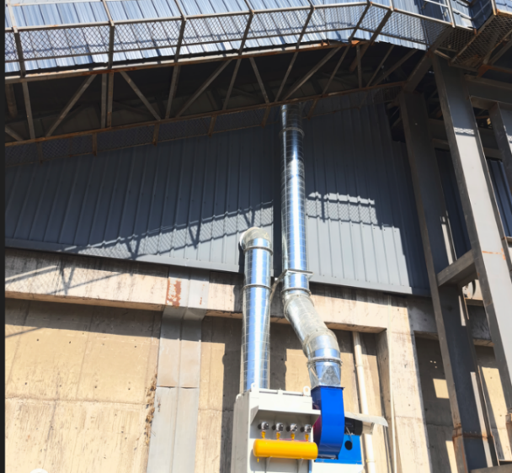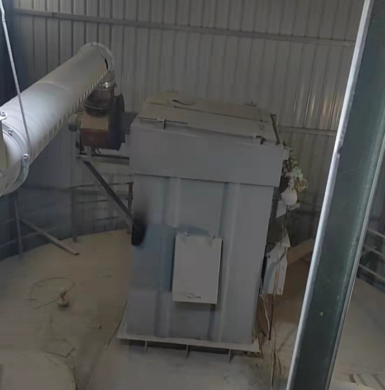
图4.1.2-1 废气处理设施

4.1.3噪声
本项目噪声主要来自于设备运行产生的机械噪声。
公司在设备选型时，注意选择低噪声型设备，并对高噪声设备采用安装减震垫、隔声罩，风机安装消声器；加强设备的日常维修、更新，确保设备处于良好的状态下工作；加强车间管理和对操作工人的培训；对生产车间合理布局，将生产车间布置在厂区中部，高噪声设备设置在生产车间中央，从而使噪声最大限度地随距离自然衰减。

4.1.4固（液）体废物
本项目生产过程中产生的固体废物主要为废砖、切割废料、收集的粉尘、一般包装材料、金属边角料、废布袋、废包装桶、废机油、废油桶、废抹布和手套以及职工生活垃圾。
废砖、切割废料、收集的粉尘收集后回用于生产过程中，不属于固体废物废物。一般包装材料、金属边角料、废布袋收集后外卖综合利用；废包装桶、废机油、废油桶、废抹布和手套委托嘉兴市固体废物处置有限责任公司处置；生活垃圾委托环卫部门统一清运。
公司已按照《危险废物贮存污染控制标准》（GB18597-2023）及《危险废物收集贮存运输技术规范》（HJ2025-2012）的要求，在厂区内设置危废仓库，危废分类堆放，做好相应标识，建立固体废物台账管理、申报制度，对每次固体废物进出厂区时间、数量设专人进行记录以及存档，并及时向生态环境部门申报。另外公司对各类原辅材料、固废，在厂区内存放时均已做好防雨、防渗工作，防止产生二次污染。
为了更好的保护周围环境，对危险废物的收集和转运要求做到以下几点：
1、危险废物的收集应执行操作规程，内容包括使用范围、操作程序和方法、专用设备和工具、转移和交接、安全保障和应急防护等；
2、危险废物收集作业人员应根据工作需要配置必须要的个人防护装备；
3、在危险废物的收集和转运过程中，应采取相应的安全防护和污染防治措施，包括防爆、防火、防中毒、防泄漏等其他防治污染环境的措施；
4、危险废物的收集应根据危险废物的种类、数量、危险特性、物理形态、运输要求等因素确认包装形式，具体包装应符合如下要求：(1)包装材质要与危险废物相容；(2)性质不相容的危险废物不应混合包装；(3)危险废物包装应能有效隔断危险废物迁移扩散途径，并达到防渗防漏要求；(4)包装好的危险废物应设置相应的标签，标签信息应填写完整；
5、危险废物运输应由持危险废物经营许可证的单位按照其许可证的经营范围组织实施，承担危险废物的单位应获得交通运输部门颁发的危险货物运输资质。
根据公司实际情况，本项目生产过程中产生的固体废物分析结果见表4.1.4-1，危废仓库建设情况见图4.1.4-1。
表4.1.4-1 固体废物分析结果汇总表 单位：t/a
序号 | 副产物名称 | 产生工序 | 主要成分 | 属性 | 废物代码 | 产生量 | 处置方式
1 | 一般包装材料 | 原料使用 | 塑料袋等 | 一般固废 | 302-002-07 | 1.0 | 外卖综合利用
2 | 金属边角料 | 切割、墩头 | 废钢筋、铁屑 | 一般固废 | 302-002-09 | 100
3 | 废布袋 | 废气处理 | 布袋、颗粒物 | 一般固废 | 900-999-99 | 0.5
4 | 废包装桶 | 原料使用 | 少量原料、铁桶 | 危险废物 | 900-041-49 | 2.5 | 委托嘉兴市固体废物处置有限责任公司处置
5 | 废机油 | 设备维护 | 机油 | 危险废物 | 900-249-08 | 1.0
6 | 废油桶 | 机油使用 | 少量机油、铁桶 | 危险废物 | 900-249-08 | 0.1
7 | 废抹布和手套 | 设备维护、清理 | 少量机油、手套、抹布等 | 危险废物 | 900-041-49 | 0.1
8 | 生活垃圾 | 职工生活 | 生活垃圾 | 一般固废 | / | 18 | 环卫部门统一清运
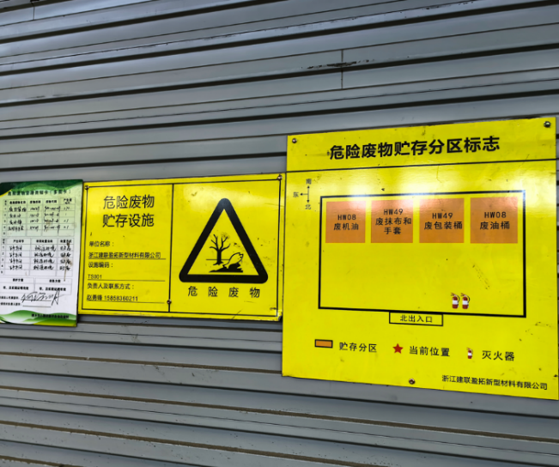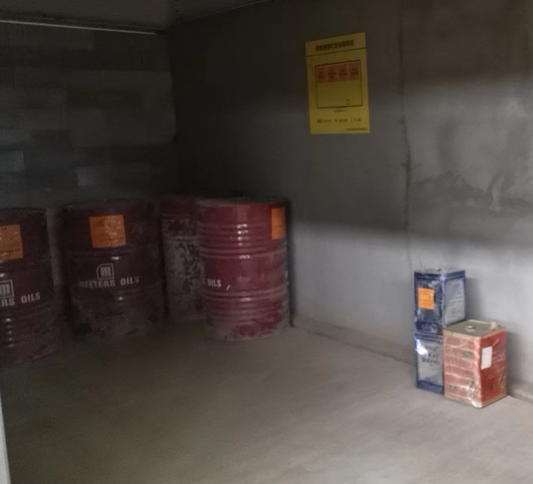
图4.1.4-1 危废仓库

4.1.5排污许可证管理制度
根据《国务院办公厅关于印发控制污染物排放许可制实施方案的通知》、《排污许可管理办法条例》（国务院令第736号）、生态环境部办公厅《关于做好固定污染源排污许可清理整顿和2020年排污许可发证登记工作的通知》（环办环评函[2019]939号）和浙江省关于固定污染源排污许可清理整顿和2020年排污许可发证登记的相关工作要求。我公司已申领排污许可证，许可证编号为91330483794374396J001Y，污染物排放信息与排污许可证信息一致。

4.1.6环境风险防范设施
我公司已针对可能发生的环境突发事故情形，落实了承担相关应急职责和应急组织机构，后续将定期开展应急演练和相关培训。

4.2环保设施投资及“三同时”落实情况
本项目实际总投资9000万元，其中环保投60万元，占总投资额0.66%。具体环保投资明细见表4.2-1。
表4.2-1 环保投资费用一览表 单位：万元
污染源 | 内 容 | 投资 | 环保效益
废水 | 建设管道相关设施 | 10 | 废水达标入网
废气 | 购置、安装除尘装置等 | 30 | 废气达标排放
噪声 | 减震垫、隔声罩、消音器、隔声窗等 | 15 | 噪声达标排放
固废 | 建设一般固废仓库、危废仓库、固废处理 | 5 | 固废妥善处置
合计 |  | 60 | /

本项目 “三同时”落实情况见表4.2-2。
表4.2-2 “三同时”落实情况一览表
类别 | 环评批复要求 | 实际落实情况
废水 | 项目必须实施雨污分流。本项目无生产废水排放，生活水经化粪池、 隔油池预处理达标后纳管排放，最终由桐乡市城市污水处理有限责任公司崇福污水处理厂处理达标后排入钱塘江。废水纳管标准执行《污水综合排放标准》（GB8979-1996）（氨氮、总磷纳管标准执行《工业企业废水氮、磷污染物间接排放限值》（DB33/887-2013））中相应的排放限值。在当地不得另设排污口。 | 已落实。  本项目生活污水经化粪池预处理后接入市政管网，送桐乡市城市污水处理有限责任公司崇福污水处理厂处理后达标排放。
废气 | 加强大气污染防治，按环评要求做好污染防治措施。本项目废气主要为物料输送储存废气、破碎废气、卸料废气、燃气锅炉废气及食堂油烟废气等。物料输送储存废气收集后经脉冲布袋反吹除尘装置处理后通过排气筒高空排放；破碎废气收集后经布袋除尘装置处理后通过排气筒高空排放；燃气锅炉采用低氮燃烧技术，经锅炉配套废气收集系统收集后通过排气筒高空排放；食堂油烟废气收集后经油烟净化装置处理后高空排放。废气排放标准执行《水泥工业大气污染物排放标准》（GB4915-2013）、《锅炉大气污染物排放标准》（GB13271-2014）、《嘉兴市大气环境质量限期达标规划》（嘉政办发〔2019〕29号）中相应的排放限值。 | 已落实。  本项目生产过程中产生的废气主要为水泥料仓粉尘、石灰粉料仓粉尘、地铁砂料仓及破碎粉尘、运输车辆动力起尘及卸料粉尘。水泥料仓粉尘收集后经脉冲布袋反吹除尘装置处理后通过车间外15米高排气筒（DA001）排放；石灰粉料仓粉尘收集后经脉冲布袋反吹除尘装置处理后通过车间外15米高排气筒（DA002）排放；地铁砂料仓及破碎粉尘收集后经布袋除尘器净化处理后通过车间外15米高排气筒（DA003）排放；运输车辆动力起尘及卸料粉尘通过通过加强物料运输和装卸管理、定期喷水抑尘、减少道路扬尘等措施加以控制。
噪声 | 厂区建设应合理布局，选择低噪声设备，加强设备隔声降噪处理，加强维修保养措施。施工期场界噪声执行《建筑施工场界环境噪声排放标准》（GB12523-2011）中相应的排放限值，营运期西侧厂界噪声排放执行《工业企业厂界环境噪声排放标准》（GB12348-2008）中的4类标准，其余厂界噪声排放执行《工业企业厂界环境噪声排放标准》（GB12348-2008）中的3类标准。 | 已落实。  公司在设备选型时，注意选择低噪声型设备，并对高噪声设备采用安装减震垫、隔声罩，风机安装消声器；加强设备的日常维修、更新，确保设备处于良好的状态下工作；加强车间管理和对操作工人的培训；对生产车间合理布局，将生产车间布置在厂区中部，高噪声设备设置在生产车间中央，从而使噪声最大限度地随距离自然衰减。
固废 | 项目产生的固体废弃物应按危险废物和一般固废进行分类、分质处置，按照“资源化、减量化、无害化”原则，提高资源综合利用率。废包装桶、废机油、废抹布和手套、废油桶属于危险废物，需委托有资质单位处理；一般包装材料、金属边角料、废滤芯、废布袋收集后外卖综合利用；生活垃圾经收集后由环卫部门统一清运。 | 已落实。  本项目一般包装材料、金属边角料、废布袋收集后外卖综合利用；废包装桶、废机油、废油桶、废抹布和手套委托嘉兴市固体废物处置有限责任公司处置；生活垃圾委托环卫部门统一清运。

5建设项目环评报告表的主要结论及审批部门审批决定

5.1建设项目环评报告表的主要结论
5.1.5总结论
浙江煤科清洁能源有限公司（目前更名为浙江建联盈拓新型材料有限公司）年产20万m³砂加气混凝土砖、10万m³砂加气混凝土板材、8万m³混凝土钢筋预制构件技改项目，选址于浙江省嘉兴市桐乡市崇福镇工业区杭福路993号，项目的建设符合产业政策要求，具有较好的经济效益。项目排放污染物符合国家和浙江省规定的污染物排放标准和主要污染物排放总量控制指标，符合“三线一单”控制要求。项目营运期会产生一定的污染物，经评价分析，若采用严格的科学管理和环保治理手段，可控制环境污染，对周边环境影响不大。综上所述，从环保角度而言，项目的实施是可行的。

5.2审批部门审批决定
浙江煤科清洁能源有限公司：
你公司委托浙江中蓝环境科技有限公司编制的《浙江煤科清洁能源有限公司年产20万m³砂加气混凝土砖、10万m³砂加气混凝土板材、8万m³混凝土钢筋预制构件技改项目环境影响报告表》（以下简称《环境影响报告表》）收悉。根据《中华人民共和国环境影响评价法》、《建设项目环境保护管理条例》，经研究，我局审查意见如下：
一、根据《环境影响报告表》结论，原则同意你公司在桐乡市崇福镇工业区杭福路993号实施扩建项目。项目总投资13346.09万元，其中环保投资95万元，建设内容为年产20万m³砂加气混凝土砖、10万m³砂加气混凝土板材、8万m³混凝土钢筋预制构件。项目建设要严格按照《环境影响报告表》所列的规模、采用的生产工艺、环保对策措施及下述要求进行，不得擅自变更建设内容。项目建设地点、产品结构、生产工艺和生产设备若发生重大变更，必须重新依法报批。
二、项目必须采用先进、可靠的技术和装备，全面实施清洁生产，降低单耗。提高物料利用率，从源头减少污染物的产生。在工程设计、建设和运行过程中认真落实环评提出的各项污染防治措施，重点做好以下工作：
（一）废水防治方面
项目必须实施雨污分流。本项目无生产废水排放，生活水经化粪池、 隔油池预处理达标后纳管排放，最终由桐乡市城市污水处理有限责任公司崇福污水处理厂处理达标后排入钱塘江。废水纳管标准执行《污水综合排放标准》（GB8979-1996）（氨氮、总磷纳管标准执行《工业企业废水氮、磷污染物间接排放限值》
（DB33/887-2013））中相应的排放限值。在当地不得另设排污口。
（二）废气防治方面
加强大气污染防治，按环评要求做好污染防治措施。本项目废气主要为物料输送储存废气、破碎废气、卸料废气、燃气锅炉废气及食堂油烟废气等。物料输送储存废气收集后经脉冲布袋反吹除尘装置处理后通过排气筒高空排放；破碎废气收集后经布袋除尘装置处理后通过排气筒高空排放；燃气锅炉采用低氮燃烧技
术，经锅炉配套废气收集系统收集后通过排气筒高空排放；食堂油烟废气收集后经油烟净化装置处理后高空排放。废气排放标准执行《水泥工业大气污染物排放标准》（GB4915-2013）、《锅炉大气污染物排放标准》（GB13271-2014）、《嘉兴市大气环境质量限期达标规划》（嘉政办发〔2019〕29号）中相应的排放限值。
（三）噪声防治方面
厂区建设应合理布局，选择低噪声设备，加强设备隔声降噪处理，加强维修保养措施。施工期场界噪声执行《建筑施工场界环境噪声排放标准》（GB12523-2011）中相应的排放限值，营运期西侧厂界噪声排放执行《工业企业厂界环境噪声排放标准》（GB12348-2008）中的4类标准，其余厂界噪声排放执行《工业企业厂界环境噪声排放标准》（GB12348-2008）中的3类标准。
（四）固废防治方面
项目产生的固体废弃物应按危险废物和一般固废进行分类、分质处置，按照“资源化、减量化、无害化”原则，提高资源综合利用率。废包装桶、废机油、废抹布和手套、废油桶属于危险废物，需委托有资质单位处理；一般包装材料、金属边角料、废滤芯、废布袋收集后外卖综合利用；生活垃圾经收集后由环卫部
门统一清运。
三、严格落实污染物排放总量控制措施，并实行污染物总量控制。本项目实施后，你公司主要污染物总量控制指标：二氧化硫0.378吨/年，氮氧化物0.573吨/年，工业烟粉尘5.467吨/年。其中，本项目建成后你公司新增二氧化硫0.378吨/年，氮氧化物0.573吨/年。
四、请执法队崇福分队做好建设项目施工期间的环境保护和配套建设的污染防治措施落实情况的监督检查工作。
五、建设单位须落实环评报告表中提出的各项污染防治措施，严格执行环境保护“三同时”制度，并按规定程序进行建设项目环境保护设施竣工验收，经验收合格后建设项目方可正式投入运行。在启动生产设施或者发生实际排污之前申请取得排污许可证或者填报排污登记表。
六、你单位对本审批决定有不同意见，可在接到本决定书之日起六十日内向嘉兴市人民政府申请行政复议，也可在六个月内依法向所在地人民法院起诉。

6验收执行标准

6.1废水
公司外排的废水主要为员工生活污水，经化粪池预处理后纳入区域污水管网，入网标准执行《污水综合排放标准》（GB8978-1996）表4中的三级标准，氨氮、总磷的入网标准执行DB33/887-2013《工业企业废水氮、磷污染物间接排放限值》中的相关要求，最终由桐乡市城市污水处理有限责任公司崇福污水处理厂集中处理达《城镇污水处理厂主要水污染物排放标准》（DB33/2169-2018）表1中的标准及《城镇污水处理厂污染物排放标准》（GB18918-2002）表1中一级A标准排放钱塘江。具体指标见表6.1-1。
表6.1-1 水污染物排放标准（单位：mg/L，pH除外）
标 准 | pH | COD_{Cr} | SS | NH₃-N | BOD₅ | 总磷 | 氟化物 | 石油类
入网标准 | 6~9 | ≤300 | ≤100 | ≤25 | ≤50 | ≤2.0 | ≤20 | ≤20
排放标准 | 6~9 | ≤40 | ≤10 | ≤2（4）** | ≤10 | ≤0.3 | / | ≤1
注：**括号内数值为每年11月1日至次年3月31日执行。
化学需氧量、氨氮、总磷排环境标准执行DB33/2169-2018《城镇污水处理厂主要水污染物排放标准》表1中的相关排放限值，其他污染物排环境标准执行《城镇污水处理厂污染物排放标准》（GB18918-2002）表1中一级A标准。

6.2废气
本项目生产过程中产生的废气主要为水泥料仓粉尘、石灰粉料仓粉尘、地铁砂料仓及破碎粉尘、运输车辆动力起尘及卸料粉尘。
有组织废气执行《水泥工业大气污染物排放标准》（GB 4915-2013）表2中的特别排放限值标准，详见表6.2-1；无组织废气执行《水泥工业大气污染物排放标准》（GB 4915-2013）表3中的大气污染物无组织排放限值标准，详见表6.2-2。
表6.2-1 《水泥工业大气污染物排放标准》
污染物项目 | 最高允许排放浓度（mg/m³） | 生产设备 | 生产过程
颗粒物 | 10 | 破碎机、磨机、包装机及其他通风生产设备 | 水泥制造
表6.2-2 《水泥工业大气污染物排放标准》无组织排放标准
污染物项目 | 无组织排放监控点浓度限值（mg/m³） |  | 执行标准 | 限值含义
 | 监控位置 | 浓度
颗粒物 | 厂界外20m处上风向设参照点，下风向设监控点 | 0.5 | GB 4915-2013《水泥工业大气污染物排放标准》表3标准 | 监控点与参照点总悬浮颗粒物1小时浓度值的差值
此外，《水泥工业大气污染物排放标准》（DB33/1346-2023）现已发布，现有企业自2024年4月1日起开始实施，待该标准实施后，我公司应执行其表1中Ⅰ阶段有组织排放限值标准以及表4中相关无组织排放限值要求。

6.3噪声
本项目厂界南、北、东三侧噪声执行《工业企业厂界环境噪声排放标准》（GB12348-2008）中的3类区标准，西侧噪声执行《工业企业厂界环境噪声排放标准》（GB12348-2008）中的4类区标准，具体标准见表6.3-1。
表6.3-1 《工业企业厂界环境噪声排放标准》
位置 | 厂界外声环境功能区类别 | 标准值（dB（A））
 |  | 昼间 | 夜间
南、北、东 | 3类 | 65 | 55
西侧 | 4类 | 70 | 55

6.4固体废弃物
一般固体废物的污染控制执行《中华人民共和国固体废物污染环境防治法（2020年修正）》、《浙江省固体废物污染环境防治条例》以及《一般工业固体废物贮存和填埋污染控制标准》（GB18599-2020）中相应防渗漏、防雨淋、防扬尘等环境保护要求的有关规定。
危险废物的贮存和处置执行《危险废物贮存污染控制标准》（GB18597-2023）、《中华人民共和国固体废物污染环境防治法》（2020年修定）和《浙江省固体废物污染环境防治条例》中的有关规定。

7验收监测内容

7.1废水
废水监测内容及频次见表7.1-1。
表7.1-1 废水监测内容及频次
监测点位 | 监测因子 | 监测频次
废水总排口 | pH、SS、CODcr、BOD₅、总磷、氨氮、  氟化物、石油类 | 监测2天，每天4次  （加1平行样）

7.2废气
有组织废气监测点位、内容及频次见表7.2-1。
表7.2-1 有组织废气监测点位、内容及频次
监测对象 | 污染物名称 | 监测点位 | 监测频次
有组织排放废气 | 低浓度颗粒物 | 水泥料仓粉尘处理设施出口 | 监测2天，  每天3次
 | 低浓度颗粒物 | 石灰粉料仓粉尘处理设施出口
 | 颗粒物 | 地铁砂料仓、破碎粉尘处理设施进口
 | 低浓度颗粒物 | 地铁砂料仓、破碎粉尘处理设施出口
无组织废气监测点位、内容及频次见表7.2-2。
表7.2-2 无组织废气监测点位、内容及频次
监测对象 | 污染物名称 | 监测点位 | 监测频次
无组织排放废气 | 总悬浮颗粒物 | 厂界四周 | 监测2天，每天4次
注：同时测试风向、风速、温度、大气压等气象参数。

7.3噪声
厂界噪声监测内容见表7.3-1。
表7.3-1 噪声监测内容及监测频次
监测点位 | 监测因子 | 监测频次
东、南、北厂界 | 等效连续A声级 | 监测2天，昼夜间各1次
西厂界

7.4固废
调查项目产生的固体废弃物的种类、属性、年产生量和处理方式。

8质量保证及质量控制
本项目废水、废气、噪声现场验收监测工作委托嘉兴弘正检测有限公司，以下为嘉兴弘正检测有限公司对本项目监测工作做出的质量保证及质控措施。

8.1监测分析方法
监测分析方法见表8.1-1。
表8.1-1 分析监测方法一览表
类型 | 监测项目 | 监测分析方法标准
废水 | pH值 | 水质 pH值的测定  电极法 HJ 1147-2020
 | 悬浮物 | 水质 悬浮物的测定  重量法 GB/T 11901-1989
 | 化学需氧量 | 水质 化学需氧量的测定  重铬酸盐法 HJ 828-2017
 | 五日生化需氧量 | 水质 五日生化需氧量(BOD5)的测定  稀释与接种法 HJ 505-2009
 | 氨氮 | 水质 氨氮的测定  纳氏试剂分光光度法 HJ 535-2009
 | 总磷 | 水质 总磷的测定  钼酸铵分光光度法 GB/T 11893-1989
 | 石油类 | 水质 石油类和动植物油类的测定  红外分光光度法 HJ 637-2018
 | 氟化物 | 水质 氟化物的测定 离子选择电极法  GB/T 7484-1987
有组织废气 | 低浓度颗粒物 | 固定污染源废气 低浓度颗粒物的测定  重量法 HJ 836-2017
 | 颗粒物 | 固定污染源排气中颗粒物测定与气态污染物采样方法 GB/T 16157-1996及其修改单
无组织废气 | 总悬浮颗粒物 | 环境空气 总悬浮颗粒物的测定  重量法 HJ 1263-2022
噪声 | 工业企业厂界噪声 | 工业企业厂界环境噪声排放标准  GB 12348-2008

8.2监测仪器
监测仪器见表8.2-1。
表8.2-1 分析监测方法一览表
类型 | 监测项目 | 仪器 | 编号 | 自校准或检定校准或计量检定情况
废水 | pH值 | 便携式pH计 SX811型 | HZ011-004 | 已检定
 |  | 便携式pH计SX811型 | HZ011-005
 | 悬浮物 | 电子天平ATX224 | HZ010-002 | 已检定
 |  | 电热鼓风干燥箱101-3A | HZ021-001
 | 化学需氧量 | 棕色具塞滴定管50ml | HZ118-005 | 已检定
 |  | 棕色具塞滴定管50ml | HZ118-006
 | 五日生化需氧量 | 生化培养箱 SHX-250 | HZ022-001 | 已检定
 |  | 生化培养箱SPX-250B-Z | HZ022-004
 |  | 便携式溶解氧仪Pro20 | HZ014-002
 | 氨氮 | 可见分光光度计722N | HZ007-001 | 已检定
 | 总磷 | 可见分光光度计722N | HZ007-001 | 已检定
 | 石油类 | 红外分光测油仪OIL460 | HZ015-002 | 已检定
 | 氟化物 | 台式pH计PHSJ-4A | HZ011-002 | 已检定
有组织废气 | 低浓度颗粒物 | 电子天平 AUW220D | HZ010-003 | 已检定
 | 颗粒物 | 电子天平 AUW220D | HZ010-003 | 已检定
无组织废气 | 总悬浮颗粒物 | 电子天平AUW220D | HZ010-003 | 已检定
噪声 | 工业企业厂界噪声 | 多功能声级计AWA6228+ | HZ073-003 | 已检定
 |  |  | HZ073-004 | 已检定

8.3人员能力
参与验收监测的人员均经考核，并取得相关检测上岗资质。

8.4水质监测分析过程中的质量保证和质量控制
水样的采集、运输、保存、实验室分析和数据计算的全过程均按《水和废水监测分析方法》（第四版增补版）的要求进行。选择的方法检出限应满足要求。采样过程中应采集一定比例的平行样；实验室分析过程应使用标准物质、空白试验、平行双样测定、加标回收率测定等质控措施，并对质控数据分析。

8.5废气监测分析过程中的质量保证和质量控制
实行全过程的质量保证，按《环境监测技术规范》和《固定污染源监测质量保证与质量控制技术规范（试行）》（HJ/T373-2007）中的要求进行全过程质量控制。

8.6噪声监测分析过程中的质量保证和质量控制
监测噪声严格执行《工业企业厂界环境噪声排放标准》（GB12348-2008）中的相关规定进行；测量仪器和声校准器均在检定规定的有限期限内使用，测量前后在测量的环境中用声校准器校准测量仪器，示值偏差不大于0.5dB。

8.7固废监测分析过程中的质量保证和质量控制
按照国家有关规定，监测技术规范和有关质量控制手册中的要求进行。

9验收监测结果

9.1生产工况
验收监测期间各设备运转正常，已建项目各设备运转正常，因此监测数据可作为该项目竣工环保验收的依据，具体见表9.1-1。
表9.1-1 验收监测期间生产负荷
产品名称 | 环评年产量 | 环评日产量 | 验收期间产量 |  | 负荷率（%）
砂加气混凝土砖 | 20万m³/年 | 666m³/天 | 2024年  1月8日 | 545 m³ | 81.8%
 |  |  | 2024年  1月9日 | 595 m³ | 89.3%
砂加气混凝土板材 | 10万m³/年 | 333m³/天 | 2024年  1月8日 | 275 m³ | 82.6%
 |  |  | 2024年  1月9日 | 262 m³ | 78.7%

9.2环境保护设施调试效果

9.2.1废水
嘉兴弘正检测有限公司于2024年1月8日、1月9日对浙江建联盈拓新型材料有限公司废水总排口的废水进行了现场监测，废水水质监测结果见表9.2.1-1。
根据监测结果，公司废水总排口的水质中pH值、COD_{Cr}、BOD₅、SS、石油类、氟化物的浓度日均值均达到《污水综合排放标准》（GB8978-1996）表4中的三级标准，NH₃-N、总磷的浓度日均值达到DB33/887-2013《工业企业废水氮、磷污染物间接排放限值》表1中的工业企业水污染间接排放限值相关要求。pH值、COD_{Cr}、BOD₅、SS、石油类、氟化物、NH₃-N、总磷的单项次达标率为100%。

表9.2.1-1 废水水质监测结果（单位：pH值为无量纲，其余为mg/L）
采样  日期 | 监测位置 | 样品编号 | 样品性状 | pH值  (无量纲) | 悬浮物(mg/L) | 化学需氧量(mg/L) | 五日生化需氧量(mg/L) | 氨氮(mg/L) | 总磷(mg/L) | 石油类(mg/L) | 氟化物(mg/L)
2024年1月8日 | 废水总排口 | 水240108501 | 黄色浑浊 | 8.0 | 164 | 175 | 47.5 | 30.9 | 5.42 | <0.06 | 0.44
 |  | 水240108502 | 黄色浑浊 | 7.9 | 172 | 165 | 41.5 | 29.4 | 5.36 | <0.06 | 0.63
 |  | 水240108503 | 黄色浑浊 | 7.9 | 112 | 169 | 53.5 | 27.8 | 5.46 | <0.06 | 0.66
 |  | 水240108504 | 黄色浑浊 | 7.9 | 160 | 184 | 60.0 | 28.6 | 5.88 | <0.06 | 0.56
 |  | 水240108505  (水240108504平行) | 黄色浑浊 | / | / | 189 | 59.4 | 28.9 | 5.66 | / | 0.55
 |  | 日均值 |  | 7.9-8.0 | 152 | 173.25 | 50.63 | 29.18 | 5.53 | <0.06 | 0.57
2024年1月9日 | 废水总排口 | 水240109201 | 黄色浑浊  黄色浑浊 | 8.1 | 108 | 229 | 61.7 | 28.3 | 6.40 | <0.06 | 0.48
 |  | 水240109202 |  | 8.0 | 122 | 239 | 57.7 | 31.9 | 6.50 | <0.06 | 0.48
 |  | 水240109203 | 黄色浑浊 | 7.9 | 90 | 193 | 52.4 | 30.9 | 6.55 | <0.06 | 0.60
 |  | 水240109204 | 黄色浑浊 | 8.0 | 140 | 213 | 61.9 | 29.8 | 6.15 | <0.06 | 0.54
 |  | 水240109205  (水240109204平行) | 黄色浑浊 | / | / | 221 | 59.1 | 31.8 | 6.25 | / | 0.53
 |  | 日均值 |  | 7.9-8.1 | 115 | 218.5 | 58.4 | 30.2 | 6.4 | <0.06 | 0.53
废水纳管标准值 |  |  |  | 6～9 | 400 | 500 | 300 | 35 | 8 | 20 | 20
达标情况 |  |  |  | 达标 | 达标 | 达标 | 达标 | 达标 | 达标 | 达标 | 达标

9.2.2废气
9.2.2.1有组织废气
嘉兴弘正检测有限公司于2024年1月8日、1月9日对浙江建联盈拓新型材料有限公司废气的排放进行了现场监测，监测结果见表9.2.2-1。
表9.2.2-1 有组织监测结果
检测日期 | 采样位置 | 检测项目 | 实测浓度  (mg/m³) | 标准  （是否达标） | 排放速率  (kg/h)
2024年  1月8日 | 水泥料仓  废气处理设施出口 | 低浓度颗粒物 | 4.2 | 10（达标） | 1.58×10⁻³
 |  |  | 5.5 |  | 2.35×10⁻³
 |  |  | 5.2 |  | 1.67×10⁻³
 | 石灰粉料仓  废气处理设施出口 | 低浓度颗粒物 | 5.4 | 10（达标） | 3.13×10⁻³
 |  |  | 4.7 |  | 2.68×10⁻³
 |  |  | 6.5 |  | 3.68×10⁻³
 | 地铁砂料仓破碎粉尘  废气处理设施进口 | 颗粒物 | 193 | / | 1.58
 |  |  | 187 |  | 1.61
 |  |  | 177 |  | 1.59
 | 地铁砂料仓破碎粉尘  废气处理设施出口 | 低浓度颗粒物 | 1.8 | 10（达标） | 1.42×10⁻²
 |  |  | 1.7 |  | 1.32×10⁻²
 |  |  | 2.0 |  | 1.66×10⁻²
检测日期 | 采样位置 | 检测项目 | 实测浓度  (mg/m³) | 标准  （是否达标） | 排放速率  (kg/h)
2024年  1月9日 | 水泥料仓  废气处理设施出口 | 低浓度颗粒物 | 4.9 | 10（达标） | 1.95×10⁻³
 |  |  | 5.1 |  | 2.17×10⁻³
 |  |  | 5.2 |  | 2.49×10⁻³
 | 石灰粉料仓  废气处理设施出口 | 低浓度颗粒物 | 5.4 | 10（达标） | 3.06×10⁻³
 |  |  | 6.2 |  | 3.53×10⁻³
 |  |  | 5.9 |  | 3.60×10⁻³
 | 地铁砂料仓破碎粉尘  废气处理设施进口 | 颗粒物 | 199 | / | 1.64
 |  |  | 190 |  | 1.58
 |  |  | 196 |  | 1.62
 | 地铁砂料仓破碎粉尘  废气处理设施出口 | 低浓度颗粒物 | 1.7 | 10（达标） | 1.33×10⁻²
 |  |  | 2.0 |  | 1.51×10⁻²
 |  |  | 1.7 |  | 1.28×10⁻²
根据监测结果，本项目水泥料仓、石灰粉料仓、地铁砂料仓破碎粉尘废气治理设施出口低浓度颗粒物排放浓度满足《水泥工业大气污染物排放标准》（GB4915-2013）表2中的特别排放限值标准。并且满足现有企业自2024年4月1日起开始实施的《水泥工业大气污染物排放标准》（DB33/1346-2023）表1中Ⅰ阶段有组织排放限值标准。
9.2.2.2无组织废气
嘉兴弘正检测有限公司于2024年1月8日、1月9日对浙江建联盈拓新型材料有限公司厂界废气无组织排放监控点处排放情况进行了监测，监测结果及气象参数见表9.2.2-2、9.2.2.3。
表9.2.2-2 无组织监测结果
检测日期 | 采样位置 | 检测项目 | 检测结果(μg/m³) | 均值(μg/m³) | 差值(μg/m³) | 标准限值 | 是否达标
2024年  1月8日 | 厂界东 1# | 总悬浮颗粒物 | 150 | 152.75 | -2.0 | 0.5mg/m³ | 达标
 |  |  | 146
 |  |  | 159
 |  |  | 156
 | 厂界南 2# |  | 165 | 161.75 | 7.0 | 0.5mg/m³ | 达标
 |  |  | 163
 |  |  | 154
 |  |  | 165
 | 厂界西 3# |  | 163 | 174.25 | 19.5 | 0.5mg/m³ | 达标
 |  |  | 176
 |  |  | 184
 |  |  | 174
 | 厂界北 4#  (上风向参照点) |  | 154 | 154.75 | / | / | /
 |  |  | 155
 |  |  | 166
 |  |  | 144
2024年  1月8日 | 厂界东 1# | 总悬浮颗粒物 | 167 | 171.25 | 16.5 | 0.5mg/m³ | 达标
 |  |  | 170
 |  |  | 163
 |  |  | 185
 | 厂界南 2# |  | 146 | 156.75 | 2.0 | 0.5mg/m³ | 达标
 |  |  | 149
 |  |  | 160
 |  |  | 172
 | 厂界西 3# |  | 145 | 155.25 | 0.5 | 0.5mg/m³ | 达标
 |  |  | 148
 |  |  | 168
 |  |  | 160
 | 厂界北 4#  (上风向参照点) |  | 149 | 154.75 | / | / | /
 |  |  | 169
 |  |  | 154
 |  |  | 147

表9.2.2-3 无组织废气气象参数
检测日期 | 天气 | 温度(℃) | 湿度(％) | 风向 | 风速(m/s) | 大气压(kPa)
2024-01-08 | 多云 | 4 | 61 | 北 | 1.9 | 102.6
 | 多云 | 5 | 60 | 北 | 1.7 | 102.5
 | 多云 | 7 | 58 | 北 | 1.4 | 102.2
 | 多云 | 4 | 61 | 北 | 1.9 | 102.6
2024-01-09 | 多云 | 13 | 47 | 西北 | 1.9 | 102.1
 | 多云 | 15 | 44 | 西北 | 1.7 | 101.9
 | 多云 | 16 | 43 | 西北 | 1.5 | 101.8
 | 多云 | 15 | 43 | 西北 | 1.6 | 101.9
根据监测结果，本项目厂界四周总悬浮颗粒物无组织排放浓度满足《水泥工业大气污染物排放标准》（GB 4915-2013）表3中的大气污染物无组织排放限值标准。并且满足现有企业自2024年4月1日起开始实施的《水泥工业大气污染物排放标准》（DB33/1346-2023）表4中相关无组织排放限值要求。

9.2.3噪声
嘉兴弘正检测有限公司于2024年1月8日、1月9日对浙江建联盈拓新型材料有限公司厂界四周噪声进行了现场监测，噪声监测结果见表9.2.3-1。
表9.2.3-1 厂界噪声监测结果 单位：dB（A）
采样时间 | 监测点编号 | 测点位置 | 主要声源 | 昼间测量值 | 夜间测量值 | 标准  （是否达标）
2024年  1月8日 | 噪240108201 | 厂界东 1# | 生产活动 | 58.0 | / | 65（达标）
 | 噪240108202 | 厂界南 2# | 生产活动 | 58.6 | / | 65（达标）
 | 噪240108203 | 厂界西 3# | 生产活动 | 61.2 | / | 70（达标）
 | 噪240108204 | 厂界北 4# | 生产活动 | 59.4 | / | 65（达标）
 | 噪240108905 | 厂界东 1# | 生产活动 | / | 52.0 | 55（达标）
 | 噪240108906 | 厂界南 2# | 生产活动 | / | 50.4
 | 噪240108907 | 厂界西 3# | 生产活动 | / | 51.6
 | 噪240108908 | 厂界北 4# | 生产活动 | / | 50.6
2024年  1月9日 | 噪240109201 | 厂界东 1# | 生产活动 | 57.8 | / | 65（达标）
 | 噪240109202 | 厂界南 2# | 生产活动 | 59.1 | / | 65（达标）
 | 噪240109203 | 厂界西 3# | 生产活动 | 60.7 | / | 70（达标）
 | 噪240109204 | 厂界北 4# | 生产活动 | 58.7 | / | 65（达标）
 | 噪240109905 | 厂界东 1# | 生产活动 | / | 52.7 | 55（达标）
 | 噪240109906 | 厂界南 2# | 生产活动 | / | 51.7
 | 噪240109907 | 厂界西 3# | 生产活动 | / | 51.7
 | 噪240109908 | 厂界北 4# | 生产活动 | / | 50.3
根据监测结果，本项目厂界东、南、北三侧昼夜间噪声监测值均达到《工业企业厂界环境噪声排放标准》（GB12348-2008）中的3类区标准要求，西侧昼夜间噪声监测值达到《工业企业厂界环境噪声排放标准》（GB12348-2008）中的4类区标准要求。

9.2.4固（液）体废物
根据环评报告预测结果及验收期间实际调查情况，公司固（液）体废物具体产生、处置情况见表9.2.4-1所示。
表9.2.4-1 固体废物监测情况明细表 单位：t/a
序号 | 副产物名称 | 产生工序 | 主要成分 | 属性 | 废物代码 | 产生量 | 处置方式
1 | 一般包装材料 | 原料使用 | 塑料袋等 | 一般固废 | 302-002-07 | 1.0 | 外卖综合利用
2 | 金属边角料 | 切割、墩头 | 废钢筋、铁屑 | 一般固废 | 302-002-09 | 100
3 | 废布袋 | 废气处理 | 布袋、颗粒物 | 一般固废 | 900-999-99 | 0.5
4 | 废包装桶 | 原料使用 | 少量原料、铁桶 | 危险废物 | 900-041-49 | 2.5 | 委托嘉兴市固体废物处置有限责任公司处置
5 | 废机油 | 设备维护 | 机油 | 危险废物 | 900-249-08 | 1.0
6 | 废油桶 | 机油使用 | 少量机油、铁桶 | 危险废物 | 900-249-08 | 0.1
7 | 废抹布和手套 | 设备维护、清理 | 少量机油、手套、抹布等 | 危险废物 | 900-041-49 | 0.1
8 | 生活垃圾 | 职工生活 | 生活垃圾 | 一般固废 | / | 18 | 环卫部门统一清运
一般固体废物的污染控制满足《中华人民共和国固体废物污染环境防治法（2020年修正）》、《浙江省固体废物污染环境防治条例》以及《一般工业固体废物贮存和填埋污染控制标准》（GB18599-2020）中相应防渗漏、防雨淋、防扬尘等环境保护要求的有关规定。
危险废物的贮存和处置满足《危险废物贮存污染控制标准》（GB18597-2023）、《中华人民共和国固体废物污染环境防治法》（2020年修定）和《浙江省固体废物污染环境防治条例》中的有关规定。

9.2.5污染物总量核算
本项目总量控制指标主要为CODcr、氨氮、工业烟粉尘、二氧化硫、氮氧化物。
本项目排放的COD_{Cr}、NH₃-N主要来自生活污水，目前公司废水排放量为3600t/a，则COD_{Cr}、NH₃-N的排放量分别为0.18t/a、0.018t/a，在原环评报告中全厂COD_{Cr}、NH₃-N的达标排放量0.27t/a、0.027t/a的范围之内，符合总量控制要求。
本项目天然气锅炉供热改为采用管道中压蒸汽供热，不再消耗天然气，不再产生燃气废气，不排放二氧化硫、氮氧化物废气污染物。

根据监测结果，本项目水泥料仓排放口低浓度颗粒物二日平均排放速率为2.035×10⁻³kg/h，石灰粉料仓排放口低浓度颗粒物二日平均排放速率为3.28×10⁻³kg/h，地铁砂料仓破碎粉尘排放口低浓度颗粒物二日平均排放速率为1.42×10⁻²kg/h。总计低浓度颗粒物二日平均排放速率为1.952×10⁻²kg/h。公司年工作300d，日工作24h，则低浓度颗粒物有组织年排放量为0.141t/a。根据环评报告预测可知，颗粒物无组织排放量主要为运输车辆动力起尘、卸料粉尘及破碎粉尘，排放量为0.357t/a，总计颗粒物排放量为0.498t/a，在原环评报告中工业烟粉尘5.467吨/年范围之内，符合总量控制要求。

10验收监测结论

10.1生产工况
验收监测期间，我公司生产正常，设施运行稳定，满足验收监测技术规范要求。

10.2废水
根据监测结果，公司废水总排口的水质中pH值、COD_{Cr}、BOD₅、SS、石油类、氟化物的浓度日均值均达到《污水综合排放标准》（GB8978-1996）表4中的三级标准，NH₃-N、总磷的浓度日均值达到DB33/887-2013《工业企业废水氮、磷污染物间接排放限值》表1中的工业企业水污染间接排放限值相关要求。pH值、COD_{Cr}、BOD₅、SS、石油类、氟化物、NH₃-N、总磷的单项次达标率为100%。

10.3废气
根据监测结果，本项目水泥料仓、石灰粉料仓、地铁砂料仓破碎粉尘废气治理设施出口低浓度颗粒物排放浓度满足GB4915-2013《水泥工业大气污染物排放标准》表2中的特别排放限值标准。
根据监测结果，本项目厂界四周总悬浮颗粒物无组织排放浓度满足《水泥工业大气污染物排放标准》（GB 4915-2013）表3中的大气污染物无组织排放限值标准。

10.4噪声
根据监测结果，本项目厂界东、南、北三侧昼夜间噪声监测值均达到《工业企业厂界环境噪声排放标准》（GB12348-2008）中的3类区标准要求，西侧昼夜间噪声监测值达到《工业企业厂界环境噪声排放标准》（GB12348-2008）中的4类区标准要求。

10.5固体废弃物
验收监测期间，本项目生产过程中产生的固体废物主要为废砖、切割废料、收集的粉尘、一般包装材料、金属边角料、废布袋、废包装桶、废机油、废油桶、废抹布和手套以及职工生活垃圾。
废砖、切割废料、收集的粉尘收集后回用于生产过程中，不属于固体废物废物。一般包装材料、金属边角料、废布袋收集后外卖综合利用；废包装桶、废机油、废油桶、废抹布和手套委托嘉兴市固体废物处置有限责任公司处置；生活垃圾委托环卫部门统一清运。
一般固体废物的污染控制满足《中华人民共和国固体废物污染环境防治法（2020年修正）》、《浙江省固体废物污染环境防治条例》以及《一般工业固体废物贮存和填埋污染控制标准》（GB18599-2020）中相应防渗漏、防雨淋、防扬尘等环境保护要求的有关规定。
危险废物的贮存和处置满足《危险废物贮存污染控制标准》（GB18597-2023）、《中华人民共和国固体废物污染环境防治法》（2020年修定）和《浙江省固体废物污染环境防治条例》中的有关规定。

10.6总量控制
公司全厂总量控制指标污染物年排放量与环评报告审批量见下表。
表10-1 总量控制情况
污染物类别 | COD_{Cr} | NH₃-N | 工业烟粉尘 | 二氧化硫 | 氮氧化物
实际排放量（t/a） | 0.180 | 0.018 | 0.498 | 0 | 0
环评报告审批量（t/a） | 0.270 | 0.027 | 5.467 | 0.378 | 0.573
是否控制在审批范围内 | 是 | 是 | 是 | 是 | 是

10.7结论
综上分析，本项目主要生产设施和环保设施运行正常，项目在验收调查期间，各项污染物监测结果可满足相关环境排放标准要求，按照建设项目环境保护“三同时”的有关要求，基本落实了环评文件及相关生态环境部门的要求，因此符合建设项目竣工环境保护验收条件。

建设项目竣工环境保护“三同时”验收登记表
填表单位（盖章）：浙江建联盈拓新型材料有限公司 填表人（签字）： 项目经办人（签字）：
建设项目 | 项目名称 |  |  | 浙江建联盈拓新型材料有限公司（原浙江煤科清洁能源有限公司）年产20万m³砂加气混凝土砖、10万m³砂加气混凝土板材、8万m³混凝土钢筋预制构件技改项目 |  |  |  |  |  | 项目代码 |  | 2020-330483-30-03-145093 |  | 建设地点 |  | 桐乡市崇福镇工业区杭福路993号
 | 行业类别（分类管理名录） |  |  | C3022 砼结构构件制造 |  |  |  |  |  | 建设性质 |  | 新建 改扩建 技术改造 |  |  |  | 项目厂区中心经度/纬度 |  | 经度：120度35分07.313 秒  纬度：30 度40 分26.467秒
 | 设计生产能力 |  |  | 年产20万m³砂加气混凝土砖、10万m³砂加气混凝土板材、8万m³混凝土钢筋预制构件 |  |  |  |  |  | 实际生产能力 |  | 年产20万m³砂加气混凝土砖、10万m³砂加气混凝土板材 | 环评单位 |  |  | 浙江中蓝环境科技有限公司
 | 环评文件审批机关 |  |  | 嘉兴市生态环境局桐乡分局 |  |  |  |  |  | 审批文号 |  | 嘉环桐建[2022]113号 | 环评文件类型 |  |  | 环境影响报告表
 | 开工日期 |  |  | 2022年10月 |  |  |  |  |  | 竣工日期 |  | 2023年9月 | 排污许可证申领时间 |  |  | 2022年9月
 | 环保设施设计单位 |  |  | 嘉兴恒锐通风设备有限公司 |  |  |  |  |  | 环保设施施工单位 |  | 嘉兴恒锐通风设备有限公司 | 本工程排污许可证编号 |  |  | 91330483794374396J001Y
 | 验收单位 |  |  | 浙江建联盈拓新型材料有限公司 |  |  |  |  |  | 环保设施监测单位 |  | 嘉兴弘正检测有限公司 | 验收监测时工况 |  |  | ＞75%
 | 投资总概算（万元） |  |  | 13346.09 |  |  |  |  |  | 环保投资总概算（万元） |  | 95 | 所占比例（%） |  |  | 0.71
 | 实际总投资（万元） |  |  | 9000 |  |  |  |  |  | 实际环保投资（万元） |  | 60 | 所占比例（%） |  |  | 0.66
 | 废水治理（万元） |  |  | 10 | 废气治理（万元） | 30 | 噪声治理  （万元） |  | 15 | 固体废物治理（万元） |  | 5 | 绿化及生态（万元） |  |  | 0 | 其他（万元） |  | 0
 | 新增废水处理设施能力 |  |  | / |  |  |  |  |  | 新增废气处理设施能力 |  | / | 年平均工作时间 |  |  | 7200h
运营单位 |  |  |  | 浙江建联盈拓新型材料有限公司 |  |  |  | 运营单位社会统一信用代码（或组织机构代码） |  |  |  | 91330483MA7GWCGR48 | 验收时间 |  |  | 2024年1月
污染  物排  放达  标与  总量  控制  （工  业建  设项  目详  填） |  | 污染物 |  | 原有排  放量(1) | 本期工程实际排放浓度(2) | 本期工程允许排放浓度(3) | 本期工程产生量(4) | 本期工程自身削减量(5) |  | 本期工程实际排放量(6) | 本期工程核定排放总量(7) | 本期工程“以新带老”削减量(8) | 全厂实际排放总量(9) |  | 全厂核定排放总量(10) |  | 区域平衡替代削减量(11) |  | 排放增减量(12)
 |  | 废水 |  |  |  |  |  |  |  | 0.36 |  |  | 0.36 |  | 0.54
 |  | 化学需氧量 |  |  |  |  |  |  |  | 0.180 |  |  | 0.180 |  | 0.270
 |  | 氨氮 |  |  |  |  |  |  |  | 0.018 |  |  | 0.018 |  | 0.027
 |  | 石油类
 |  | 废气
 |  | 二氧化硫 |  |  |  |  |  |  |  | 0 |  |  | 0 |  | 0.378
 |  | 氮氧化物 |  |  |  |  |  |  |  | 0 |  |  | 0 |  | 0.573
 |  | 工业烟粉尘 |  |  |  |  |  |  |  | 0.498 |  |  | 0.498 |  | 5.467
 |  | 与项目有关的其他特征污染物 | VOC_{S}
注：1、排放增减量：（+）表示增加，（-）表示减少。2、(12)=(6)-(8)-(11)，（9）= (4)-(5)-(8)- (11) +（1）。3、计量单位：废水排放量——万吨/年；废气排放量——万标立方米/年；工业固体废物排放量——万吨/年；水污染物排放浓度——毫克/升。

附件

附件1 工商变更情况
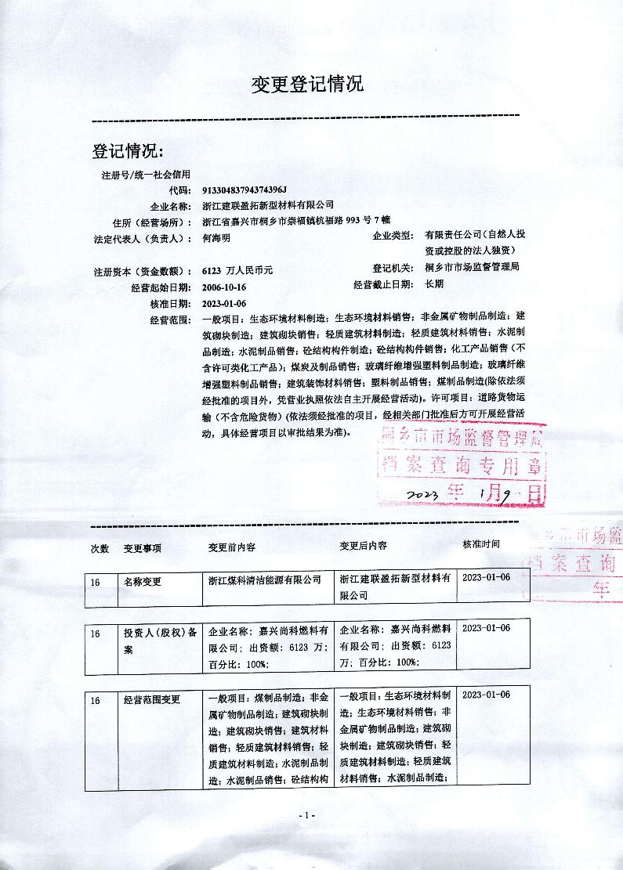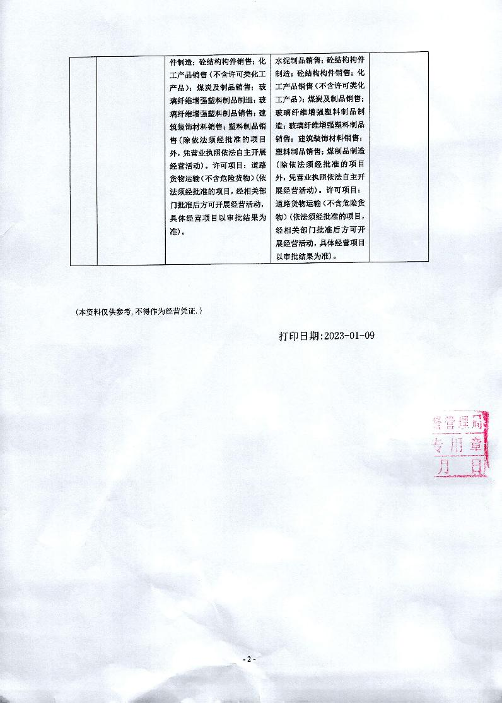

附件2 营业执照
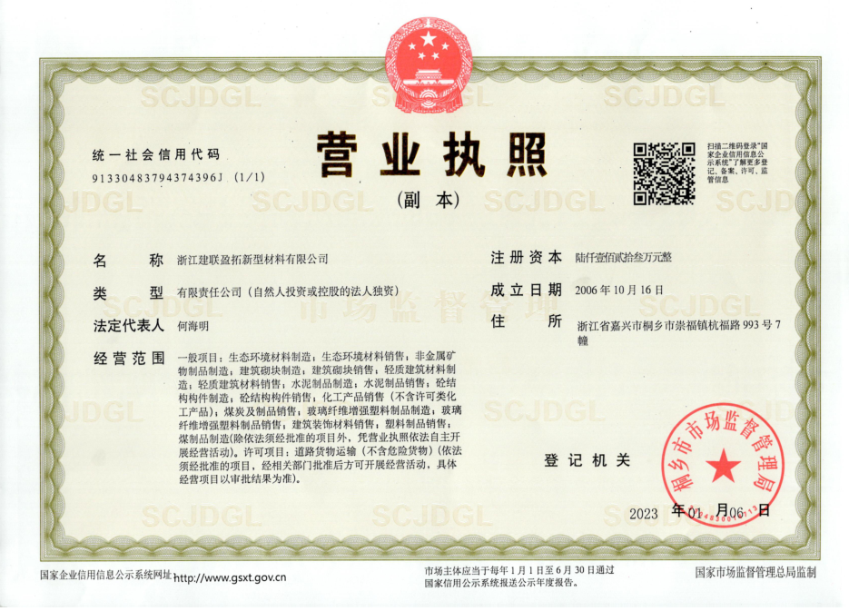

附件3 生态环境局审查意见
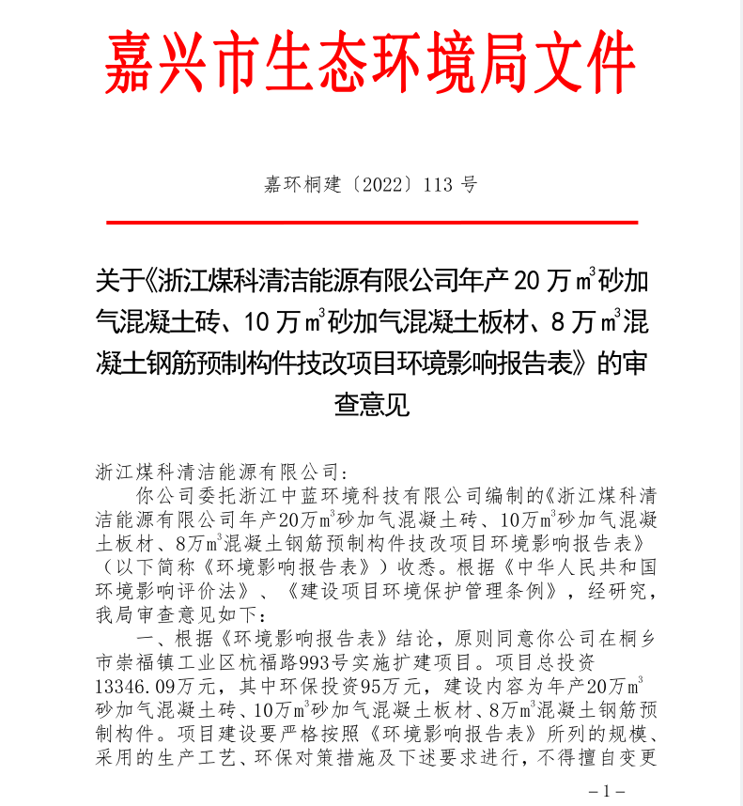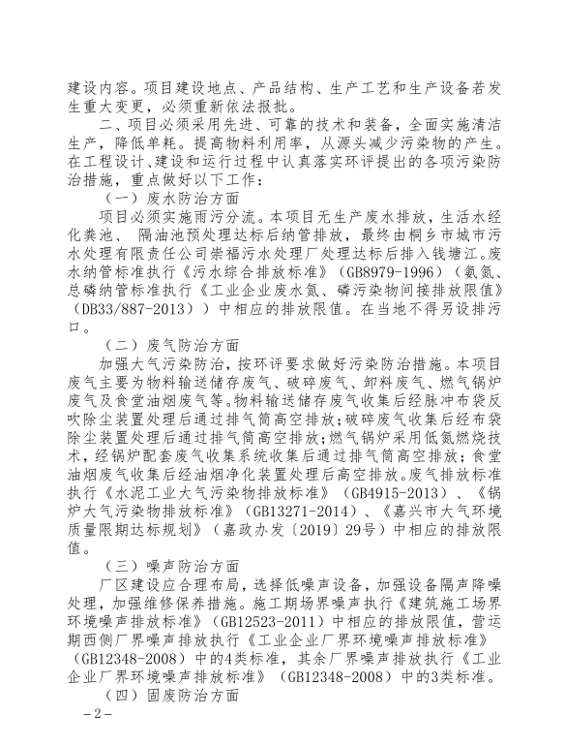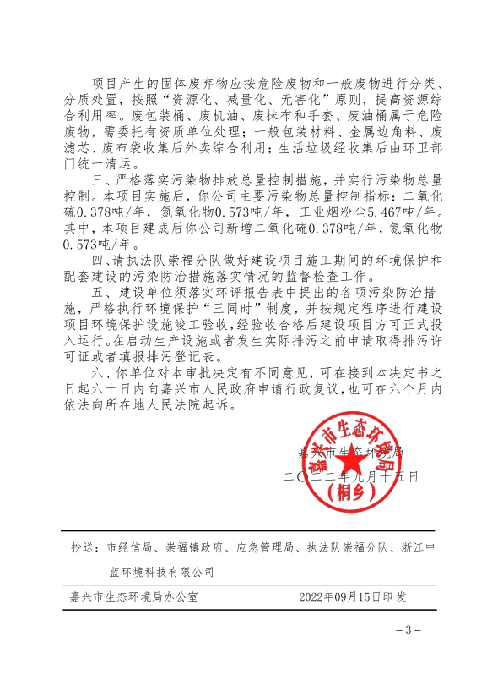

附件4 危废处置协议
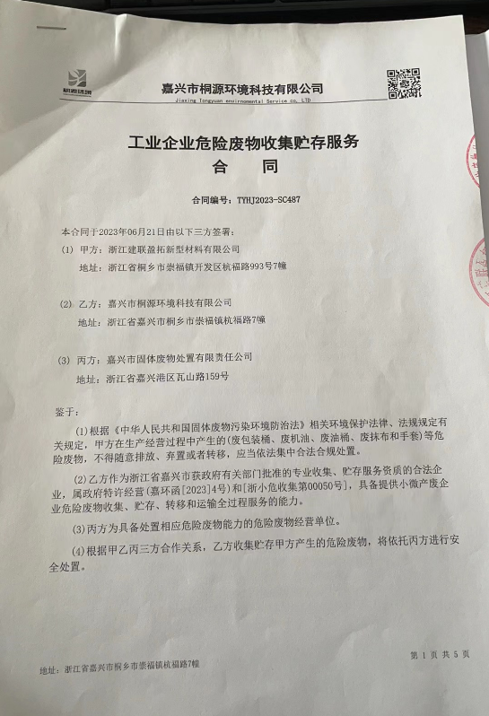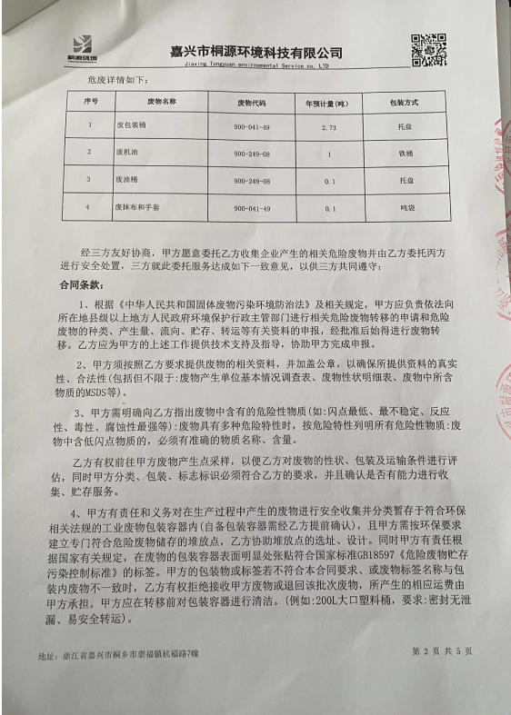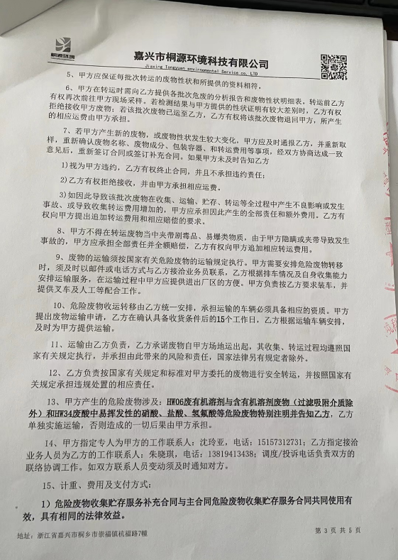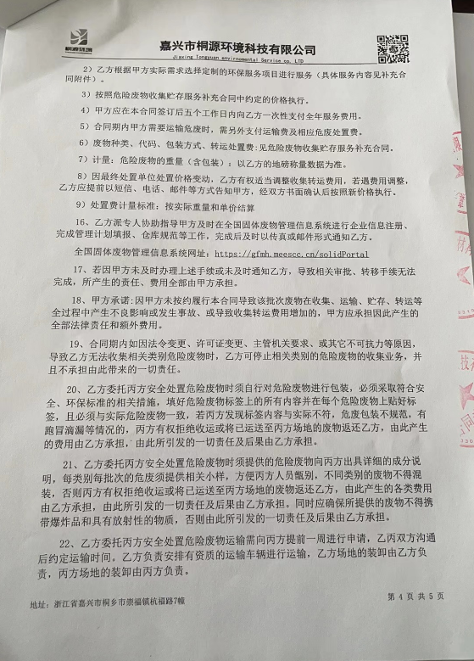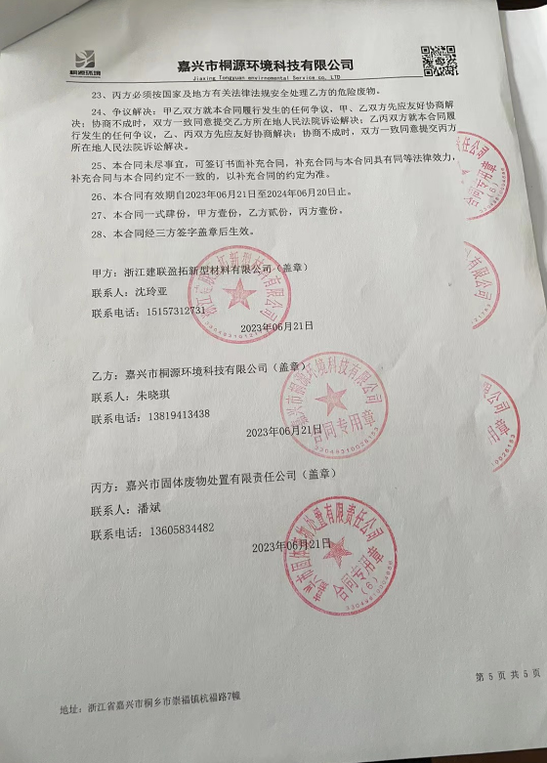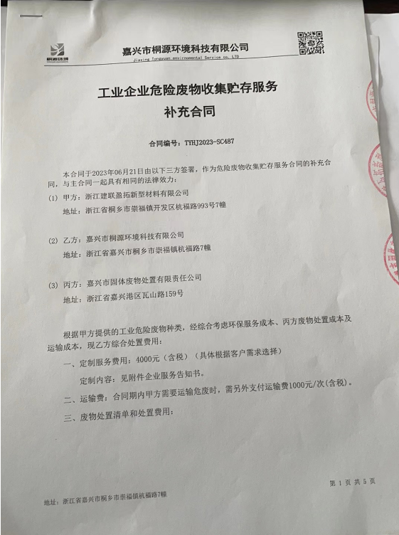
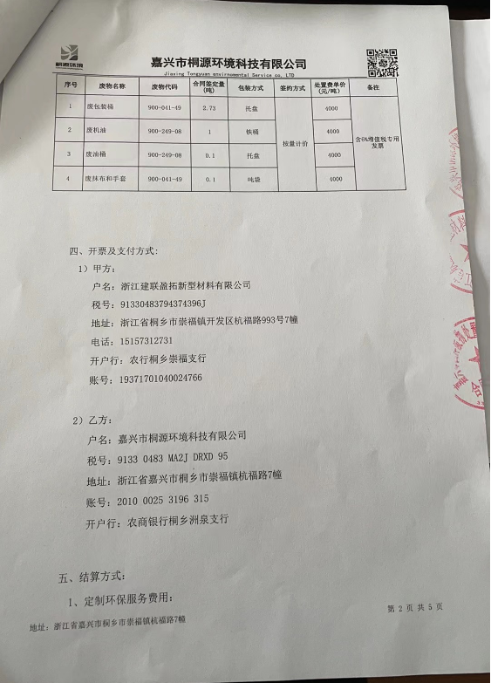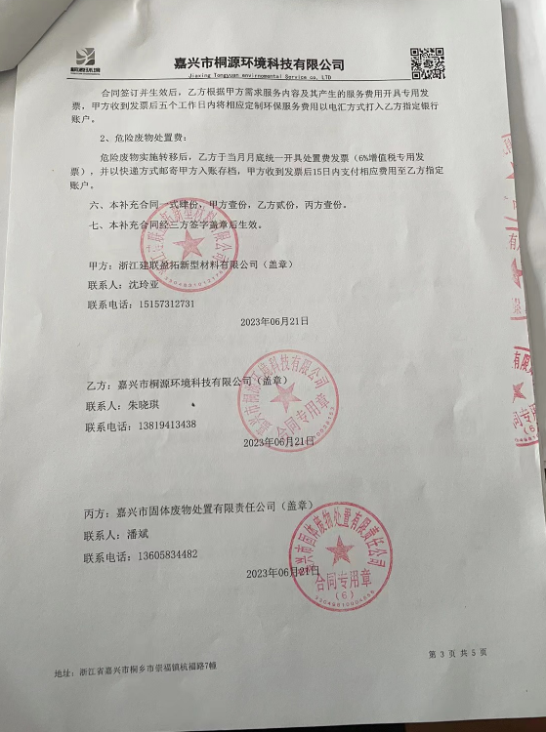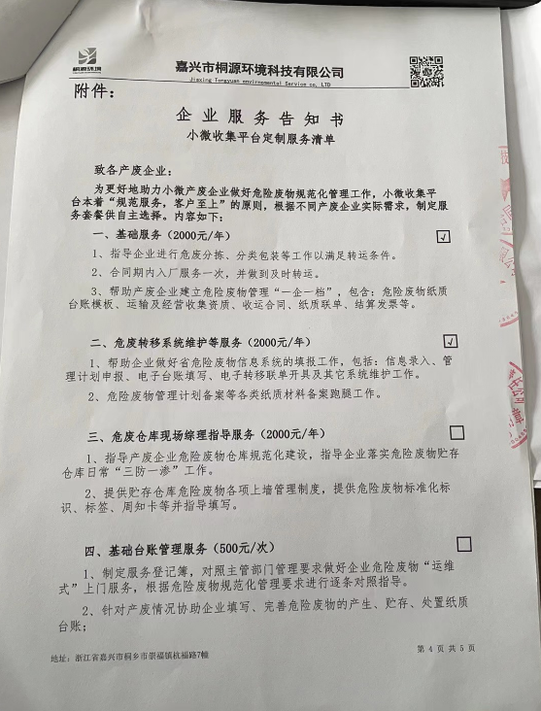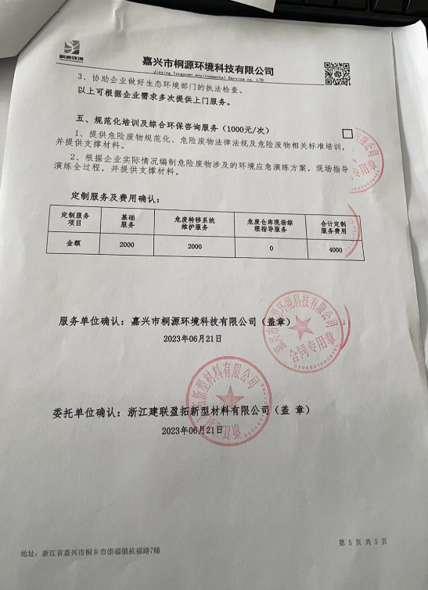

附件5 排污许可证

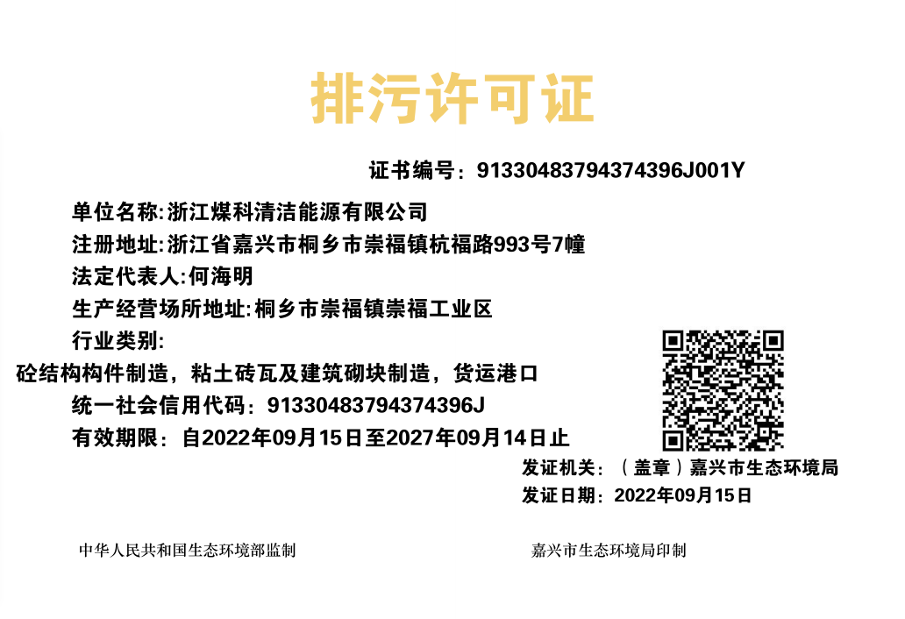

附件6 相关情况说明
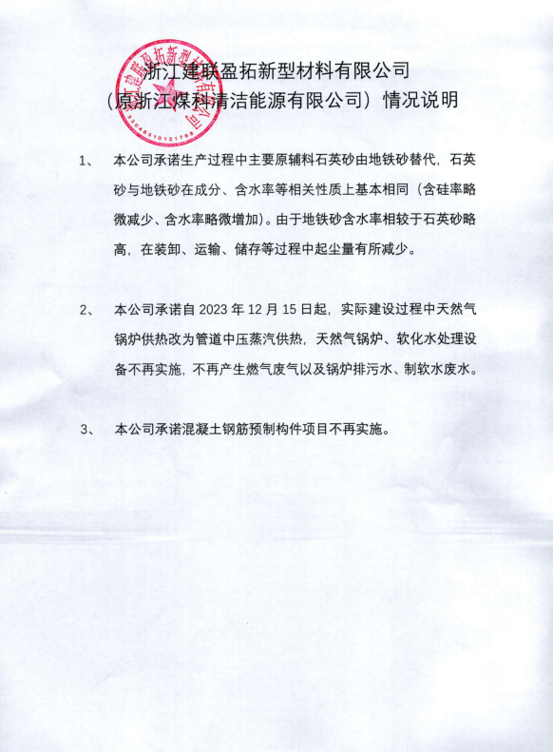

附件7 水费发票
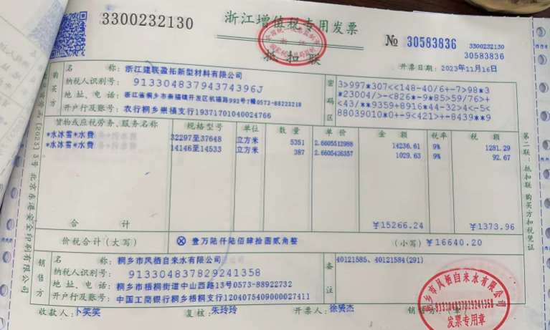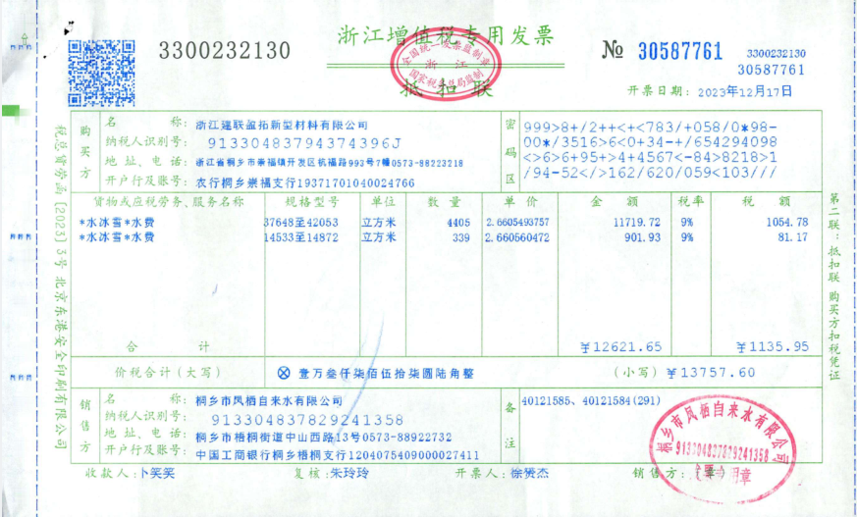

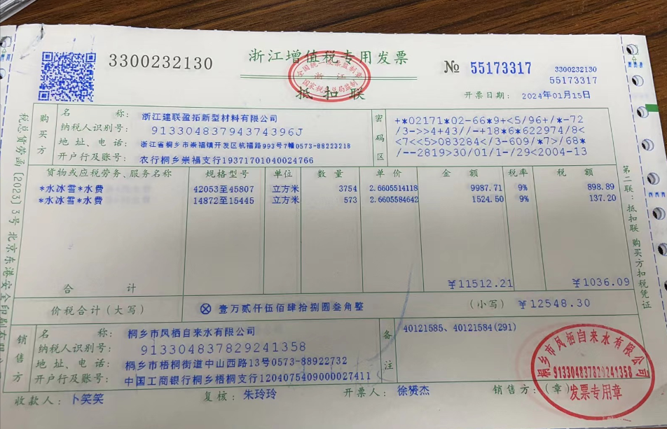

附件8 蒸汽合同
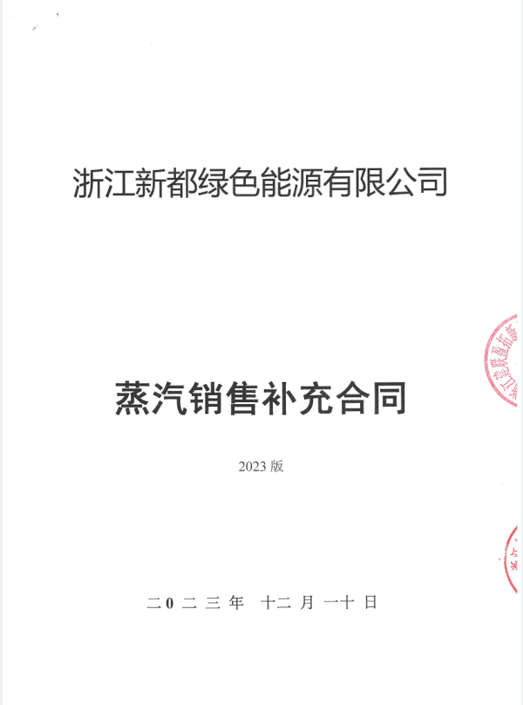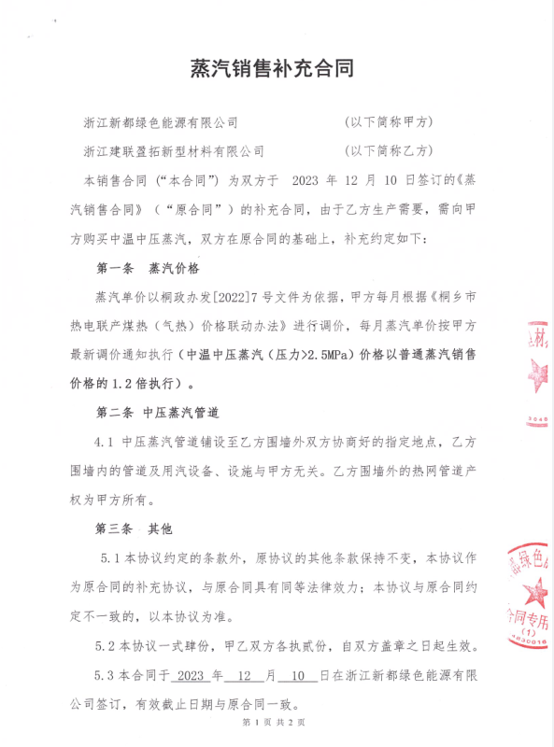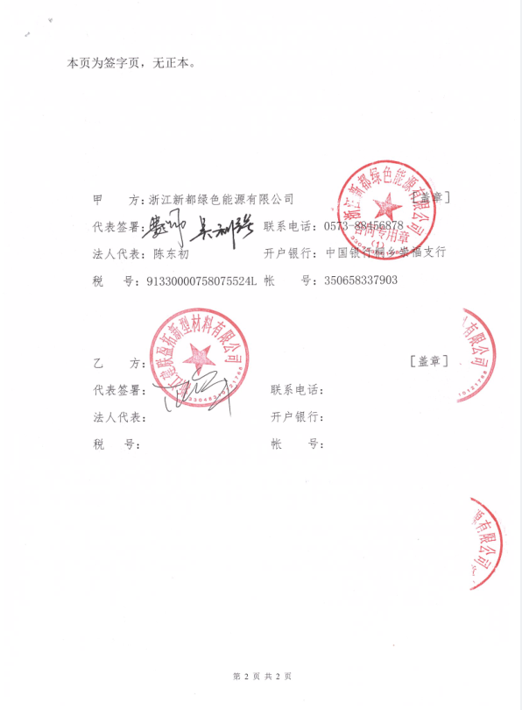

附件9 公司统计表

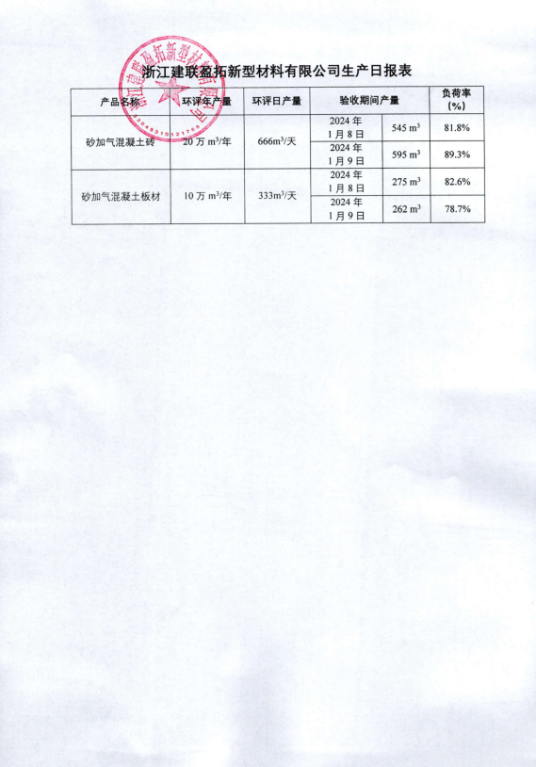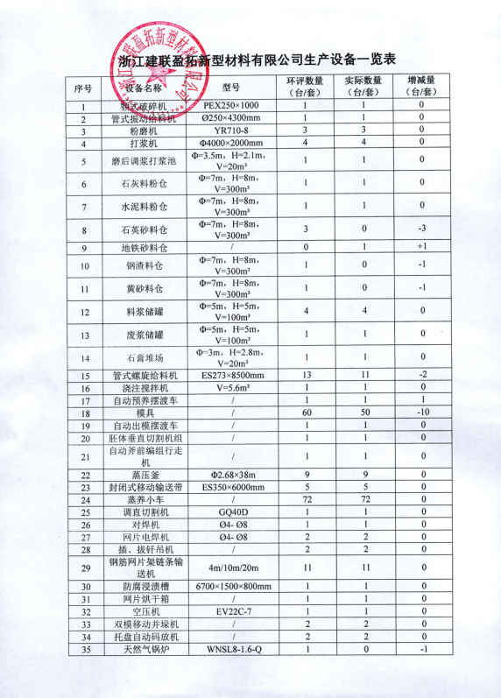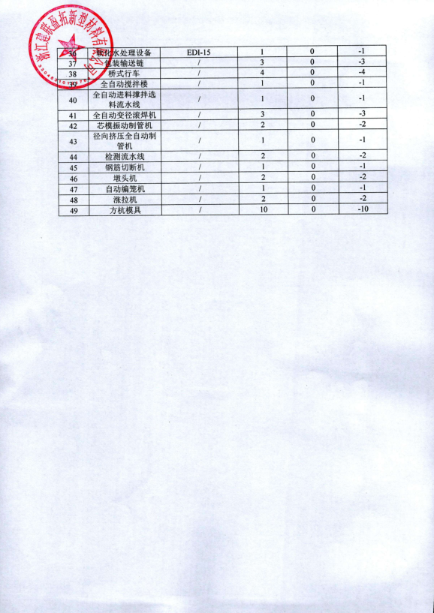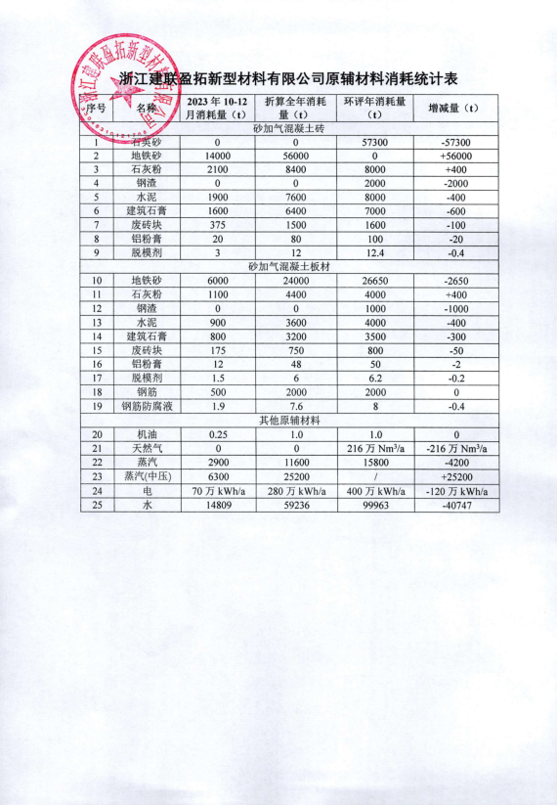

附件10 环境管理规章制度
